março de 2014

VESTIS SISTEMAS Manual do Sistema.

ÍNDICE

LÓGICA DE ORGANIZAÇÃO 3

APRESENTAÇÃO 4

CARACTERÍSTICAS TÉCNICAS DO SISTEMA 5

INSTALANDO O SISTEMA 6

ATIVAÇÃO DO SISTEMA 7

LOGIN NO SISTEMA 8

TELA PRINCIPAL 9

VISÃO GERAL DO SISTEMA 10

TECLADO DO COMPUTADOR 11

TECLAS DE NAVEGAÇÃO 11

TECLAS DE ATALHO 11

TELAS DE PESQUISAS 11

A BARRA DE BOTÕES 13

A BARRA DE BOTÕES - INCLUIR NOVO REGISTRO 14

A BARRA DE BOTÕES - ALTERANDO REGISTRO EXISTENTE 14

A BARRA DE BOTÕES - EXCLUINDO REGISTRO EXISTENTE 15

COMO USAR O SISTEMA 16

ETAPA INICIAL – CONFIGURAR O SISTEMA 17

PARÂMETROS DO SISTEMA - DADOS DA EMPRESA 17

PARÂMETROS DO SISTEMA - ESTOQUE 18

PARÂMETROS DO SISTEMA - FINANCEIRO 20

PARÂMETROS DO SISTEMA - VENDAS 23

PARÂMETROS DO SISTEMA – NOTA FISCAL ELETRÔNICA 24

CERTIFICADO DIGITAL 24

PARÂMETROS DO SISTEMA – ALERTAS DO SISTEMA 26

INTERLIGAR SISTEMA EM REDE 27

PRIMEIROS CADASTROS - ESSENCIAIS 30

MENU CADASTROS 32

CADASTRO DE VENDEDORES 33

CADASTRO DE REGIÕES 34

CADASTRO DE FORMAS DE PAGAMENTO 35

CADASTRO DE FORNECEDORES 36

CADASTRO DE TRANSPORTADORAS 38

PLANO DE CONTAS 39

CADASTRO DE CLIENTE PESSOA FÍSICA 40

CADASTRO DE CLIENTE PESSOA JURÍDICA 45

MENU COMPRAS 49

COMPRAS - PEDIDO DE COMPRA 50

COMPRAS - NOTA FISCAL DE ENTRADA 51

MENU PRODUTOS 52

PRODUTOS - GRUPO 53

PRODUTOS – SUBGRUPOS 53

CADASTRO 54

MENU VENDAS 55

PEDIDO DE VENDA 56

NOTA FISCAL/ELETRÔNICA 57

VENDA EXPRESSA 58

PESQUISA DE PREÇOS 63

MENU FINANCEIRO 65

CONTAS A RECEBER – LANÇAMENTOS DE TÍTULOS 66

CONTAS A RECEBER – RECEBIMENTOS DE TÍTULOS 67

IMPRIMIR BOLETO BANCÁRIO 68

CONCILIAÇÃO BANCÁRIA 70

CONTAS A PAGAR – Lançamento de Títulos 71

CONTAS A PAGAR – Pagamento de Títulos 71

CONTROLE BANCÁRIO 72

CONTROLE CAIXA 72

CADASTRO DE BANCOS 73

CONTA CORRENTE/CONFIGURAR BOLETO 74

CONTROLE BANCÁRIO 77

RECIBO 78

FLUXO DE CAIXA 79

ROTEIRO DE ORDEM DE USO E CADASTROS NO SISTEMA. 80

# LÓGICA DE ORGANIZAÇÃO

**Definição de “sistema”** *(****fonte: Wikipédia****)***:** Um sistema é um conjunto de elementos interconectados, de modo a formar um todo organizado. Vindo do grego o termo "sistema" significa "combinar", "ajustar", "formar um conjunto".

Administrar uma empresa requer PLANEJAMENTO. Assim há organização, gerenciamento estratégico, crescimento, eficiência e lucros. Sua empresa é um sistema!

E, utilizar um software como “sistema” para administrar sua empresa também requer PLANEJAMENTO de uso. Com base nessa lógica de organização, siga todos os procedimentos deste manual.

# APRESENTAÇÃO

Nossos sistemas atendem micros, pequenas e médias empresas. Sistemas multiusuários [via rede local com vários usuários] e multiempresa [cadastrar várias empresas e movimentar individualmente no mesmo sistema].

Todo o sistema foi projetado para facilitar o seu trabalho. Ser intuitivo para que cada usuário se familiarize em pouquíssimo tempo. Alguns padrões são “*opções”* e outros são “*regras*”. Portanto, fique atento a cada detalhe deste manual.

***Observação****: Antes de entrar em contato com nosso suporte técnico, tenha certeza se o que você precisa realmente não consta neste manual.*

# CARACTERÍSTICAS TÉCNICAS DO SISTEMA

**ARQUITETURA DO SISTEMA**: Client/Server (todos conectados ao servidor)

**SISTEMA OPERACIONAL**: Windows XP/SP2 ou superior.

**IMPRESSORAS**: Jato de Tintas/Laser/Matricial Epson/Térmica/ECF

**LINGUAGEM DE PROGRAMAÇÃO UTILIZADA**: Delphi

**PROCESSAMENTO DE DADOS**: Todos os processamentos são realizados pelo servidor SQL através de *Stored Procedures*, *Triggers* e *Functions*. Tudo é realizado pelo servidor. Isso faz com que nosso sistema seja rápido. Com respostas em tempo real.

**COMPUTADOR SERVIDOR (SERVER)**: Para micro empresa qualquer terminal (de usuário) pode ser configurado para ser o servidor.

Para empresa de pequeno/médio/grande porte é necessário ter servidor dedicado (Windows ou Linux) com processador de 2GHZ – 3GB/RAM – espaço de 10GB de HD (espaço mínimo exigido) e acesso a internet banda larga de 5MB.

**COMPUTADOR TERMINAL (CLIENT)**: Sistema Operacional Windows com processador de 900MHZ – 512MB/RAM.

**ESPAÇO NO HD**: 500MB.

**COMUNICAÇÃO EM REDE (LOCAL/REMOTA)**: TCP/IP.

**QUANTIDADE DE CONEXÕES SIMULTÂNEAS** LIMITAÇÃO DO SISTEMA OPERACIONAL.

**(COMPUTADORES EM REDE)**

**QUANTIDADE DE USUÁRIOS**: ILIMITADO.

**QUANTIDADE DE REGISTROS**: ILIMITADO.

# INSTALANDO O SISTEMA

## ATIVAÇÃO DO SISTEMA

Nossos sistemas não necessitam de numero de série (como a maioria dos sistemas concorrentes). É necessário apenas fazer a “ATIVAÇÃO” online. Para isso, é necessário estar conectado à internet (qualquer velocidade) para autenticar e informar o seu e-mail.

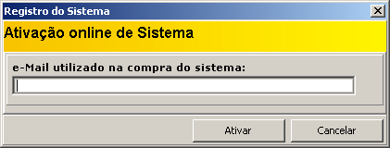

1. Informe o e-mail utilizado na compra do sistema.
2. Clique no botão “Ativar” e aparecerá a seguinte tela (ação bem sucedida).

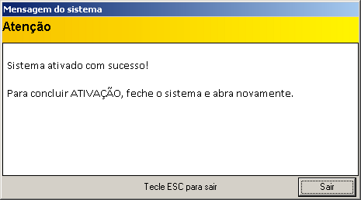

**ATENÇÃO**

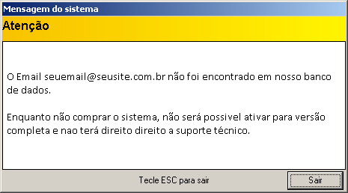

*Se seu e-mail não estiver autorizado por nosso servidor, aparecerá esta mensagem de erro. Entre em contato com a VESTIS SISTEMAS para saber os motivos e assim solicitar o desbloqueio*.

## LOGIN NO SISTEMA

Nesta tela será efetuado o login. O usuário e a senha padrão é:

**Usuário**: ADMIN

**Senha**: ADMIN

1. Informar usuário. Tecle “TAB” ou seta para baixo
2. Informar senha e teclar “ENTER”.

***OBSERVAÇÃO: O usuário e senha podem ser digitados em maiúsculo ou minúsculo. O sistema reconhece independente disso.***

# TELA PRINCIPAL

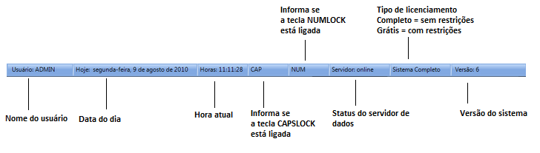

# VISÃO GERAL DO SISTEMA

## TECLADO DO COMPUTADOR

Todo o sistema foi projetado de uma forma que o usuário evite o máximo possível o uso do mouse. Para acelerar o desempenho. Por isso, existem “teclas de navegação” e “teclas de atalho”.

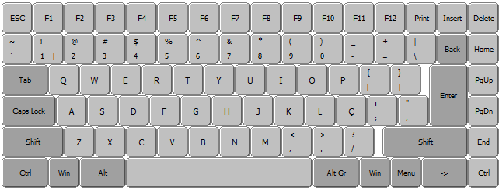

## TECLAS DE NAVEGAÇÃO

|  |  |
| --- | --- |
| **TECLAS**: | **FUNÇÕES**: |
| ENTER | Pular para próximo campo |
| TAB | Pular para o próximo campo |
| SHIFT + TAB | Voltar ao campo anterior |
| SETA PARA BAIXO | Pular para próximo campo |
| SETA PARA CIMA | Voltar ao campo anterior |

## TECLAS DE ATALHO

|  |  |
| --- | --- |
| **TECLAS**: | **FUNÇÕES**: |
| F1 | Ajuda |
| F8 | Ela é padrão em **TODO** o sistema para chamar telas de pesquisas. |
| F4 | Fechar todo o sistema |
| CTRL + F4 | Fechar uma tela aberta dentro do sistema. Sem fechar todo o sistema |
| ALT + F4 | Fechar todo o sistema |
| CTRL + B | Tela de backup |

## TELAS DE PESQUISAS

As telas de pesquisas poupam seu precioso tempo e “pensa” por você... Não é necessário digitar uma sequência (palavra/nome) exata para localizar um determinado registro. Não há diferença entre minúsculo ou maiúsculo. Você simplesmente digita uma sequência “lógica” de letras que fazem parte do que deseja pesquisar. O sistema “entende” que é para localizar todos e quaisquer registros de acordo com o que você digitou. A pesquisa é automática durante a digitação ou após clicar no botão ao lado chamado “procurar” (se houver).

**EXEMPLO 1**: se você vai localizar um produto, que se chama digamos, *CALÇA JEANS*. Informe ao sistema (com o mouse) que você deseja pesquisar pela *descrição do produto.* Digite ***an*** e veja que o sistema trouxe todos os produtos que contenham “**an**”. Escolha o registro desejado tecle *ENTER ou duplo clique*.

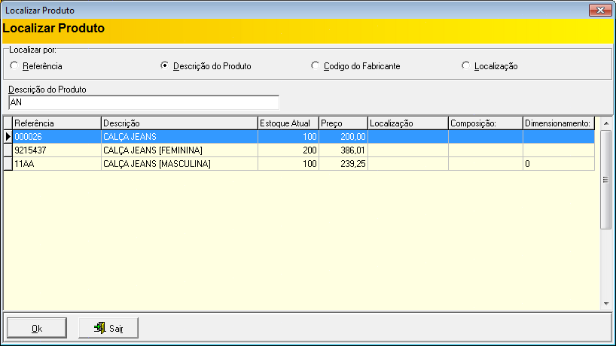

**EXEMPLO 2**: há telas de pesquisas que permitem mais recursos.

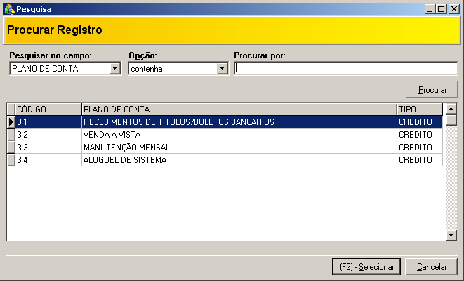

## A BARRA DE BOTÕES

Não basta simplesmente abrir uma tela e começar a digitar. Não basta simplesmente localizar um registro e começar a editar. Há que se seguirem regras de uso para o bom funcionamento em todo o sistema.

|  |  |  |  |
| --- | --- | --- | --- |
| **ENTENDA AS FUNÇÕES DE CADA UM DOS BOTÕES** | | | |
| **BOTÃO** | **NOME** | **ATALHO** | **FUNÇÃO** |
|  | Incluir | Ctrl + I | Antes de incluir/cadastrar deve clicar neste botão. |
|  | Alterar | Ctrl + E | Permite que você altere o registro que estiver na tela. |
|  | Salvar | Ctrl + S | Salvar registro. Depois de incluir ou alterar clique nesse botão. |
|  | Desfazer | Ctrl + U | Desfaz alteração (que ainda não foi salvo). |
|  | Excluir | Ctrl + X | Deleta registro que estiver na tela (pedirá sua confirmação). |
|  | Procurar | Ctrl + L | Localiza um registro existente. |
|  | Imprimir | Ctrl + P | Visualizar/imprimir registro que estiver na tela. |
|  | Sair | ESC | Sair/fechar tela do módulo que você estiver. |



Clique com o botão direito do mouse na barra de botões e aparecerá um menu chamado “Ajuda da barra de botões”. Veja abaixo tabela demonstrativa.

**ATENÇÃO**:

Este sistema é altamente seguro e vigia em tempo real tudo que o usuário faz. Tudo que você fizer (cada botão utilizado) ficará registrado. São registrados os seguintes dados: usuário, data, hora, módulo e ação realizada.

## A BARRA DE BOTÕES - INCLUIR NOVO REGISTRO

|  |  |  |
| --- | --- | --- |
| **COMO INCLUIR NOVO REGISTRO** | | |
| **BOTÃO** | **NOME** | **ETAPAS** |
|  | Incluir | Clicar no botão incluir. |
|  |  | Digitar os campos. |
|  | Salvar | Salvar registro. |
| **ESTA REGRA É PARA TODOS OS MÓDULOS DO SISTEMA** | | |

## A BARRA DE BOTÕES - ALTERANDO REGISTRO EXISTENTE

|  |  |  |
| --- | --- | --- |
| **COMO ALTERAR REGISTRO EXISTENTE** | | |
| **BOTÃO** | **NOME** | **ETAPAS** |
|  | Procurar | Procurar registro existente. |
|  | Alterar | Clicar no botão alterar. |
|  |  | Alterar os campos desejados. |
|  | Salvar | Salvar registro. |
| **ESTA REGRA É PARA TODOS OS MÓDULOS DO SISTEMA** | | |

## A BARRA DE BOTÕES - EXCLUINDO REGISTRO EXISTENTE

|  |  |  |
| --- | --- | --- |
| **COMO EXCLUIR REGISTRO EXISTENTE** | | |
| **BOTÃO** | **NOME** | **ETAPAS** |
|  | Procurar | Procurar registro existente. |
|  | Excluir | Clicar no botão excluir (pedirá sua confirmação). |
| **ESTA REGRA É PARA TODOS OS MÓDULOS DO SISTEMA** | | |
| **ATENÇÃO**: Este sistema possui “integridade referencial”. Significa que, se você for excluir um registro que esteja em uso em outro modulo, o sistema não permitirá a exclusão. Para não perder a referência e não comprometer os relatórios.  **EXEMPLO**: Se você fez uma venda para o cliente 9998, primeiro você precisará excluir todas as vendas do cliente 9998 para depois excluir o cliente 9998. | | |

# COMO USAR O SISTEMA

Depois de ter uma visão geral do sistema, a partir desta pagina você aprenderá como utilizar cada modulo. Você perceberá que o sistema segue uma sequencia logica. De tal forma que até mesmo os menus e itens dos menus estão em ordem sequencial. Siga a ordem, e no final você terá relatórios e gráficos consistentes e satisfatórios.

*Não tente “burlar” o sistema. Há integridades de dados muito consistentes. Por* ***exemplo****: você não conseguirá fazer vendas, se não cadastrar os produtos e os clientes antes.*

Antes de qualquer coisa, você deve primeiro configurar os “Parâmetros do Sistema”. Conforme explicaremos abaixo. Desejamos um excelente trabalho. E qualquer duvida, nossa equipe de suporte técnico está à sua disposição.

## ETAPA INICIAL – CONFIGURAR O SISTEMA

Clique no “*Menu Arquivo-> Configurações do Sistema*”

### PARÂMETROS DO SISTEMA - DADOS DA EMPRESA

Informe cada campo que você está vendo. Todos eles.

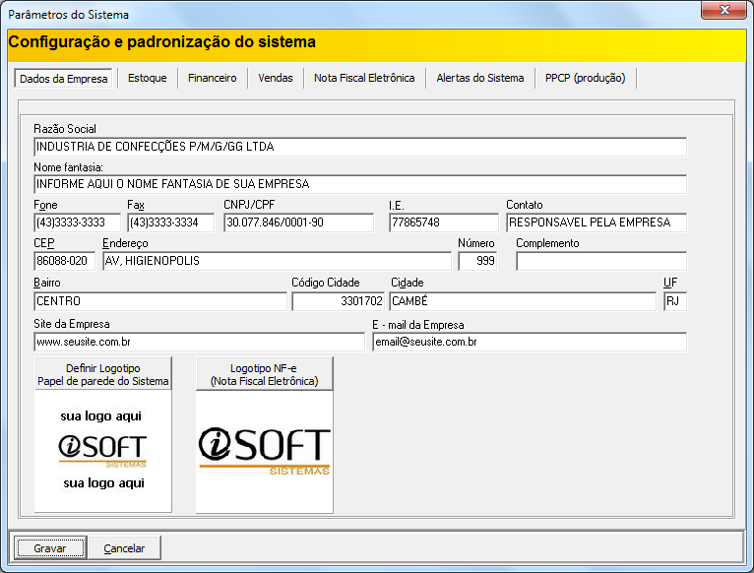

**DEFINIR LOGOTIPO PAPEL DE PAREDE DO SISTEMA**:

Clique nesse botão para localizar a imagem desejada. Não importa o formato e não importa o tamanho da imagem. Ao abrir o sistema, automaticamente a imagem é ajustada para um tamanho que caiba na tela.

**DEFINIR LOGOTIPO RELATÓRIOS**:

Clique nesse botão para localizar a imagem desejada. Nesse caso, a imagem pode ser qualquer formato, mas o tamanho deve ser no máximo 100x100dpi.

*Em ambos os logotipos, se você excluir o arquivo do seu HD ou mudar a pasta. A imagem não será exibida. Mas você poderá a qualquer momento reconfigurar. Se você alterar, os logotipos só são exibidos quando você quando você fechar e abrir o sistema para atualizar as imagens.*

### PARÂMETROS DO SISTEMA - ESTOQUE

Essa parte tem influência no CADASTRO DE PRODUTOS. Menu Produtos->Cadastro de Produtos”

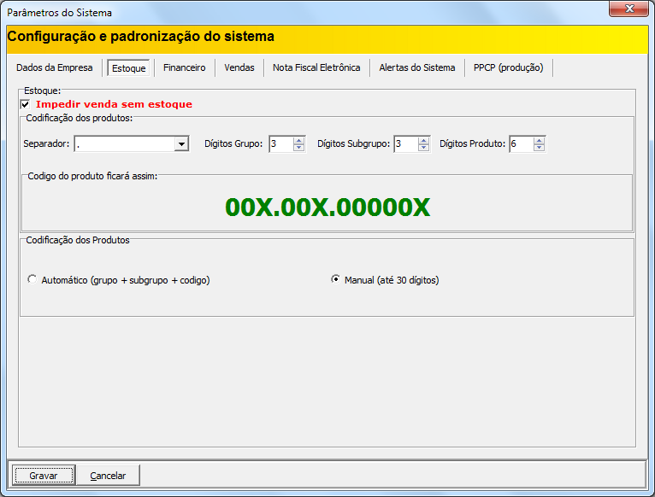

**IMPEDIR VENDA SEM ESTOQUE:**

Deixe essa opção marcada para impedir que ocorram vendas sem estoque físico de produtos. Quando tentar vender e não houver estoque suficiente, aparecerá um alerta.

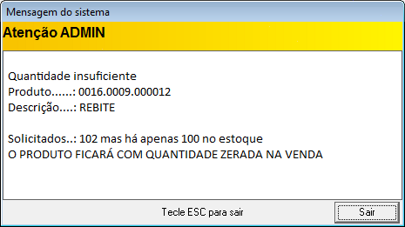

**CODIFICAÇÃO DOS PRODUTOS – AUTOMÁTICO (GRUPO + SUBGRUPO + CÓDIGO):**

Nesse caso, o campo código do produto (Menu Produtos->Cadastro de Produtos) fica bloqueado. O usuário não consegue alterar. Quando configurado para modo “automático”, o sistema monta uma sequencia automática juntando (e separando por símbolo) “grupo + subgrupo + código sequencial do produto”. E você pode definir o tamanho de cada um. Conforme a figura mostra em cor verde acima.

**SEPARADOR - Indicar que caractere separará a codificação automática**

**DÍGITOS GRUPO - Quantidade de dígitos para codificação com “grupo”**

**DÍGITOS SUBGRUPO - Quantidade de dígitos para codificação com “subgrupo”**

**DÍGITOS PRODUTOS - Quantidade de dígitos para numero sequencia de “produtos”.**

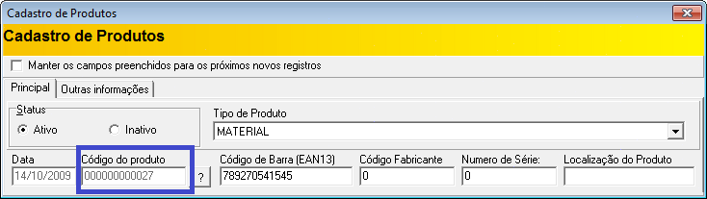

**(nesse caso observe que o campo Código do Produto está bloqueado)**

**CODIFICAÇÃO DOS PRODUTOS – MANUAL (30 DÍGITOS):**

Forma livre, o campo código do produto (Menu Produtos->Cadastro de Produtos) fica livre para o usuário digitar manualmente ou informar o código de barras do fabricante (com leitor de código de barras).

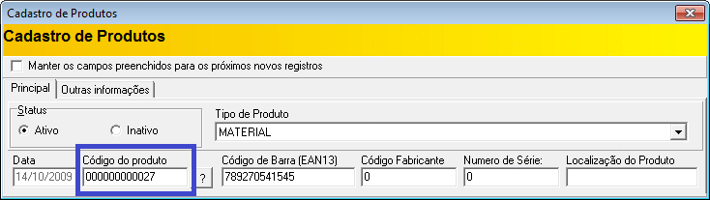

**(nesse caso observe que o campo Código do Produto está desbloqueado)**

### PARÂMETROS DO SISTEMA - FINANCEIRO

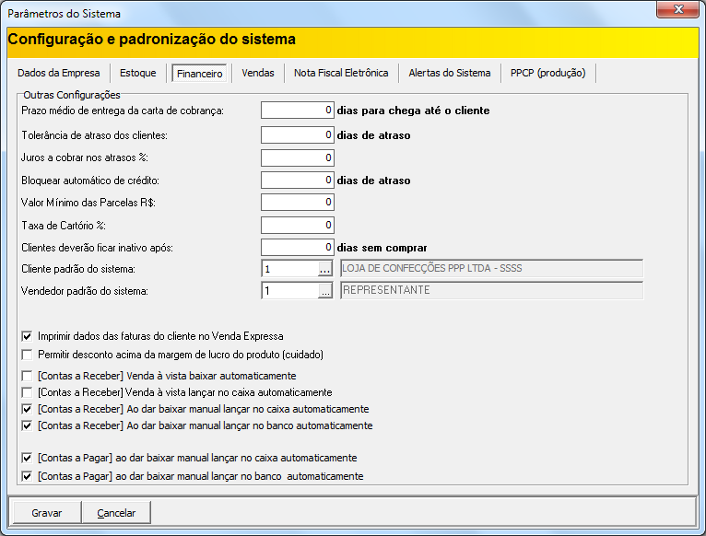

**PRAZO MÉDIO DE ENTREGA DA CARTA DE COBRANÇA**:

Quando você enviar uma carta de cobrança aos seus clientes, leve em conta quantos dias a correspondência levará para chegar nas “mãos” dos clientes. Em médias as empresas concedem 7 dias (para empresas que possuem clientes em todo o Brasil) de carência para a chegada da cobrança no endereço do cliente.

**TOLERÂNCIA DE ATRASO DOS CLIENTES**:

Informe quanto dias sua empresa tolera (permite) que os clientes atrasem seus pagamentos antes de iniciar as cobranças. Em médias as empresas concedem 2 dias de carência. A partir dessa data se o cliente não pagar, automaticamente o sistema passa a tratar o cliente como inadimplente. Calculando os devidos juros por cada dia de atraso.

**JUROS A COBRAR NOS ATRASOS %**:

Definir os juros a cobrar por mês de atraso. A formula utilizada pelo sistema é para juro composto. E não juro simples.

**BLOQUEAR AUTOMÁTICO DE CRÉDITO**:

Defina quanto tempo de atraso sua empresa permite. Passado esse prazo o sistema automaticamente bloqueia os clientes inadimplentes.

**VALOR MÍNIMO DAS PARCELAS R$**:

Informe o valor mínimo permitido para gerar as faturas. Dessa forma força o cliente a comprar mais para conseguir o maximo de parcelas desejadas.

Por exemplo, se você definir que as parcelas mínimas sejam no valor de R$ 200,00 o sistema não deixará seu vendedor gerar parcelas abaixo de R$ 200,00. Aplicável na emissão de notas fiscais/venda expressa.

Cuidado, se você deixar 0 (zero) o sistema permitirá gerar parcelas de qualquer valor (até mesmo de R$ 0,01).

**TAXA DE CARTÓRIO %**:

Percentual a cobrar caso sua empresa proteste clientes inadimplentes. Normalmente os cartórios cobram 10% sobre o valor do titulo (duplicata).

**CLIENTES DEVERÃO FICAR INATIVOS APÓS**:

Defina quanto tempo o sistema considerará o cliente inativo caso ele fique *NNN* dias sem comprar. Normalmente as empresas determinam 365 (1 ano). Se dentro desse prazo o cliente não comprar ele automaticamente é considerado pelo sistema com inativo. Dessa forma você pode saber nos relatórios quais clientes estão ativos ou inativos. Atente para o seguinte, se você definir 0 (zero) o sistema considerará os clientes ativos não importe quantos anos se passem.

**CLIENTE PADRÃO DO SISTEMA**:

Defina um cliente padrão. Se sua empresa vende para consumidores em geral que não é necessário cadastro prévio cadastre um cliente (registro) com o nome de *CONSUMIDOR FINAL*. Quando você fizer uma venda e não informar o cliente, automaticamente o sistema informa o cliente você informar nesse campo.

**VENDEDOR PADRÃO DO SISTEMA**:

Defina um vendedor padrão. Se sua empresa possui apenas um vendedor, cadastre um vendedor (ou sua empresa). Quando você fizer uma venda e não informar o vendedor, automaticamente o sistema informa o que você informar nesse campo.

**IMPRIMIR DADOS DAS FATURAS DO CLIENTE NO VENDA EXPRESSA**:

Se estiver marcado, permite que os parcelamentos (faturas) gerados na *VENDA EXPRESSA* sejam impressos no rodapé do comprovante de venda.

**PERMITIR DESCONTO ACIMA DA MARGEM DE LUCRO DO PRODUTO (CUIDADO)**:

Se estiver marcado, permitirá aos usuários dar desconto acima da margem de lucro do produto (tome cuidado ao permitir esse recurso).

**[CONTAS A RECEBER] VENDA À VISTA BAIXAR AUTOMATICAMENTE**:

Se estiver marcado, todas as vezes que gerar faturas em que o vencimento seja igual a data de emissão o sistema entenderá como sendo uma venda à vista e automaticamente dará baixa na parcela.

**[CONTAS A RECEBER] VENDA À VISTA LANÇAR NO CAIXA AUTOMATICAMENTE**:

Se estiver marcado, todas as vezes que fizer uma venda e houver entrada em dinheiro automaticamente será lançado no caixa. E sempre que gerar faturas em que o vencimento seja igual a data de emissão, o sistema entenderá como sendo uma venda à vista e também lançará automaticamente no caixa.

**[CONTAS A RECEBER] AO DAR BAIXAR MANUAL LANÇAR NO CAIXA AUTOMATICAMENTE**:

Se estiver marcado, todas as vezes que der baixa no contas a receber o valor recebido será lançado automaticamente no controle de caixa como Receita (crédito).

**[CONTAS A RECEBER] AO DAR BAIXAR MANUAL LANÇAR NO BANCO AUTOMATICAMENTE**:

Se estiver marcado, todas as vezes que der baixa no contas a receber, o valor recebido será lançado automaticamente no controle bancário como Receita (crédito).

**[CONTAS A PAGAR] AO DAR BAIXAR MANUAL LANÇAR NO CAIXA AUTOMATICAMENTE**:

Se estiver marcado, todas as vezes que der baixa no contas a pagar o valor pago será lançado automaticamente no controle de caixa como Despesa (débito).

**[CONTAS A PAGAR] AO DAR BAIXAR MANUAL LANÇAR NO BANCO AUTOMATICAMENTE**:

Se estiver marcado, todas as vezes que der baixa no contas a pagar, o valor recebido será lançado automaticamente no controle bancário como Despesa (débito).

### PARÂMETROS DO SISTEMA - VENDAS

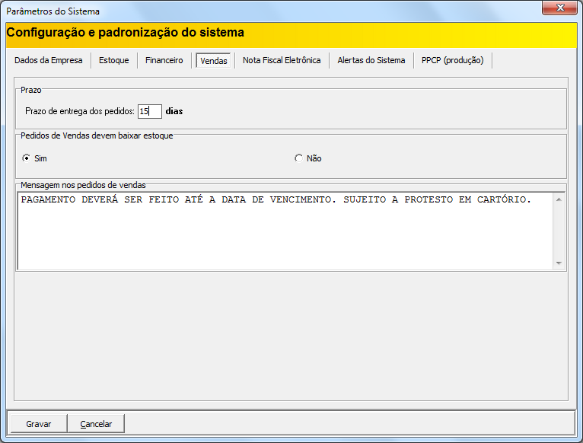

**PRAZO DE ENTREGA DOS PEDIDOS**:

Informe o prazo médio que sua empresa necessita para entregar os pedidos. Sempre que incluir um novo pedido automaticamente o sistema pega a data do pedido e acrescenta os dias informados aqui. Definindo automaticamente uma data de entrega.

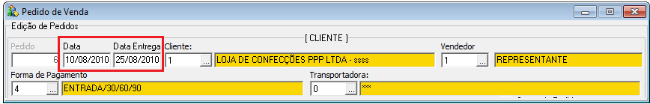

**PEDIDOS DE VENDAS DEVEM BAIXAR ESTOQUE**:

Ao marcar esta opção, todos os *Pedidos de Vendas* darão baixa no estoque.

**MENSAGEM NOS PEDIDOS DE VENDAS**:

Mensagem padrão que sairá na impressão dos pedidos.

### PARÂMETROS DO SISTEMA – NOTA FISCAL ELETRÔNICA

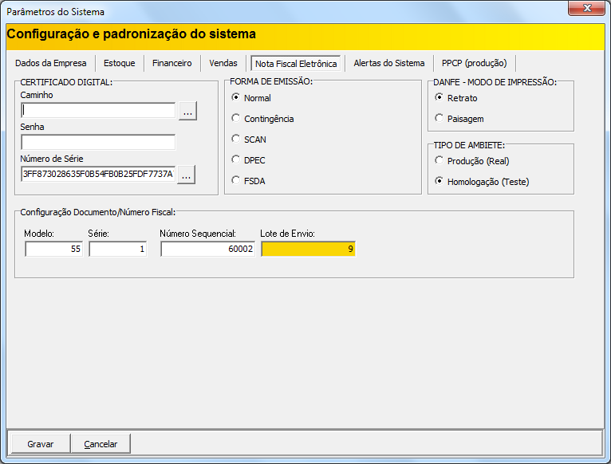

### CERTIFICADO DIGITAL

**CAMINHO**: Se for certificado digital em forma de arquivo, informe onde está localizado o arquivo.

**SENHA**: Senha do Certificado Digital (opcional)

**NÚMERO DE SÉRIE**: Código do certificado digital. Obrigatório.

**FORMA DE EMISSÃO:**

Informe o modo de emissão. Verificar com o contador de usa empresa.

**DANFE:**

Selecione como deseja a impressão se em modo retrato ou paisagem.

**TIPO DE AMBIENTE:**

***PRODUÇÃO***: Notas fiscais reais;

***HOMOLOGAÇÃO***: Teste de sistema. Somente para notas fiscais de teste;

*Há um período de teste para emissão de NF-e em modo teste (homologação). À partir do momento que emitir a primeira nota fiscal eletrônica em modo real (produção) não poderá mais voltar atrás e emitir em modo teste (homologação)*.

**CONFIGURAÇÃO DOCUMENTO/NÚMERO FISCAL:**

**MODELO**:

O código é 55 (isso esta na legislação fiscal brasileira).

**SÉRIE**:

Serie da nota fiscal eletrônica que sua empresa emite, 1 ou 1ª. Verifique com o contador de sua empresa qual serie informar para esse campo.

**NÚMERO SEQUENCIAL:**

Defina um numero inicial para emissão da nota fiscal eletrônica. A atualização dessa sequencia é automática.

**LOTE DE ENVIO**:

Sequencia do lote de envio. Cada vez que envia a nota para a SEFAZ, a atualização dessa sequencia é automática.

### PARÂMETROS DO SISTEMA – ALERTAS DO SISTEMA

Faça o sistema te lembrar dos compromissos.

Definindo os alertas todas as vezes que você abrir o sistema automaticamente abrirá uma tela de te alertando conforme o que você definiu ser apresentando abaixo.

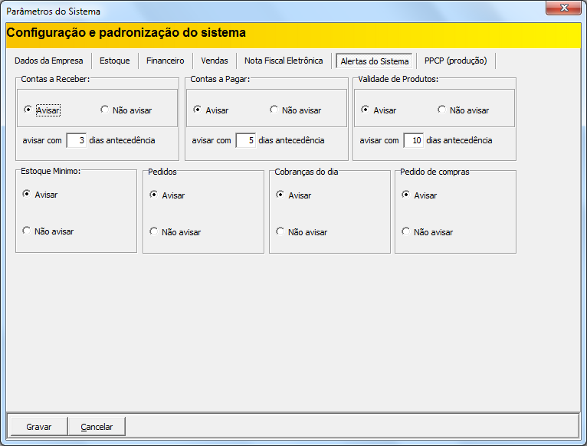

## INTERLIGAR SISTEMA EM REDE

Este sistema foi projetado para trabalhar em rede, com vários usuários conectados simultaneamente. Siga as instruções abaixo para aprender como conectar a outros computadores em sua rede.

Menu “Arquivo->Conectar ao Servidor”

Esta parte aplica-se somente se você pretende interligar esse sistema em rede. Quando houve mais de um computador.

***Antes de interligar em rede, você deve abrir a porta 3050 no Firewall do seu Windows ou então (se não houver perigo), desativar o Firewall. Faça isso em TODOS os computadores. Tanto no Servidor quanto nos Terminais que irão se conectar ao sistema.***

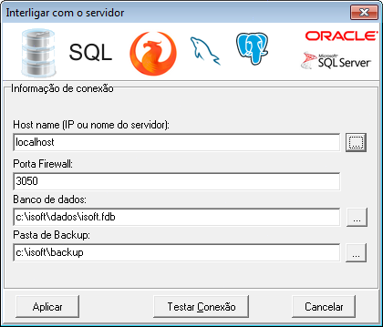

|  |  |
| --- | --- |
| **INTERLIGAR COM O SERVIDOR** | |
| DICA: Se você clicar com o botão direto do mouse, aparecerá a opção “restaurar padrões”. | |
| **CAMPOS** | **FUNÇÃO** |
| **IP OU NOME DO SERVIDOR** | É recomendado informar o nome (DNS) do computador servidor. Evite usar IP... Pois o IP pode mudar e o terminal não encontrará o SERVIDOR no IP que você especificou. Usando nome DNS é mais seguro. Mesmo que mude o IP, a identificação na rede não será comprometida.  Para facilitar clique no botão ao lado, aparecerá a seguinte tela:    A) – Clique no botão “Procurar computadores na rede”;  B) – Aparecerão todos os computadores de sua rede interna;  C) – Selecione na lista o computador “servidor”;  D) – Clique no botão “Conectar ao computador selecionado”; |
| **PORTA FIREWALL** | Numérico e é de acordo com cada banco de dados.  Por padrão a porta é 3050. Para banco de dados Firebird.  Essa opção deve ser alterada somente por um profissional qualificado. |
| **BANCO DE DADOS** | Localização e nome do banco de dado |
| **PASTA DE BACKUP** | Pasta padrão para realizar backups |
| **CONCLUSÃO** | A) – Para ter certeza, clique no botão “Testar Conexão”. Deverá aparecer a seguinte mensagem:    B) – Clique no botão Aplicar  Feche a abra o sistema. Na próxima vez que já estará conectado ao servidor. |
|  | |

## PRIMEIROS CADASTROS - ESSENCIAIS

Para usar o sistema, é necessário cadastrar alguns dados antes de fazer qualquer movimentação. É necessário seguir uma ordem de cadastro e ordem de uso.

Antes de cadastrar clientes, cadastre:

1. Atividade (menu Cadastro);
2. Vendedor (menu Cadastro);
3. Região (menu Cadastro);
4. Transportadora (menu Cadastro);
5. Cidade/UF (menu Cadastro);

Antes de Cadastrar Produtos, cadastre:

1. Grupo (menu Produtos);
2. Subgrupo (menu Produtos);
3. Tipo de produto (menu Produtos);
4. Classificação fiscal (menu Cadastro);
5. Situação tributária (menu Cadastro);
6. Unidade de medida (menu Produtos);

Antes de lanças Compras (Notas Fiscais de Entrada), cadastre:

1. Fornecedor (menu Cadastro);
2. Departamento (menu Cadastro);
3. Plano de Conta (menu Cadastro);
4. CFOP (menu Cadastro);
5. Transportadora (menu Cadastro);

Antes de lançar Contas a Pagar, cadastre:

1. Fornecedor; (menu Cadastro)
2. Departamento (menu Cadastro);
3. Plano de Conta (menu Cadastro);

Antes de lançar Contas a Receber, cadastre:

1. Cliente (menu Cadastro);
2. Departamentos (menu Cadastro);
3. Plano de Conta (menu Cadastro);

Antes de lançar Pedido de Venda, cadastre:

1. Cliente (menu Cadastro);
2. Vendedor (menu Cadastro);
3. Tabela de preço (menu Produtos);
4. Forma de pagamento (menu Cadastro);
5. Transportadora (menu Cadastro);

Antes de lançar Nota Fiscal (Vendas Expressa), cadastre:

1. CFOP (menu Cadastro);
2. Cliente (menu Cadastro);
3. Vendedor (menu Cadastro);
4. Tabela de preço (menu Produtos);
5. Forma de pagamento (menu Cadastro);
6. Transportadora (menu Cadastro);

# MENU CADASTROS

Nesse modulo do sistema estão concentrados os cadastros que servem como base para movimentação de sua empresa. Entradas e saídas. Receitas e despesas.

## CADASTRO DE VENDEDORES

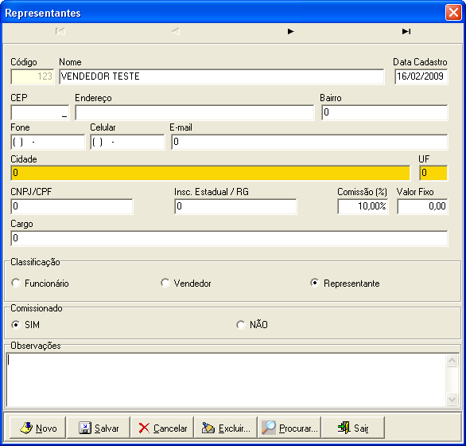

1. Clicar no primeiro botão (adicionar novo registro);
2. Digite os dados nos respectivos campos;
3. Clique em “Salvar”

|  |  |
| --- | --- |
| **DESCRIÇÃO DOS CAMPOS E FUNÇÕES** | |
| **CAMPO/FUNÇÃO** | **DESCRIÇÃO** |
| Nome | *Nome Completo do Vendedor/Representante* |
| Data Cadastro | *Data de cadastro. Preenchido automaticamente pelo sistema* |
| CEP | *CEP do endereço do vendedor* |
| Endereço | *Endereço do cliente e numero da residência* |
| Bairro | *Bairro do endereço do vendedor* |
| Fone Número | *DDD + Numero do telefone do vendedor* |
| Celular Número | *DDD + Numero do Celular do vendedor.* |
| E-mail | *Email de contato do vendedor. Importante informar para envio de e-mails tais pedidos de vendas, boletos, cobranças e relatórios.* |
| Cidade | *Tecle F8 para localizar a cidade* |
| UF | *Ao informar a cidade, esse campo será preenchido automaticamente.* |
| CNPJ | *CNPJ/CPF do vendedor. O sistema checará se já existe algum registro com o mesmo CNPJ. Para evitar duplicidade. O sistema também checa se o CNPJ é valido conforme de acordo com a Receita Federal.* |
| Inscrição Estadual/RG | *Inscrição estadual ou RG do vendedor* |
| Comissão | *Percentual de comissão. Se alterar, as comissões nos relatórios também serão alteradas* |
| Valor fixo | *Salario do vendedor. Nos relatórios serão somados as comissões mais salario* |
| Classificação | *Informe se é cliente, vendedor, representante* |
| Comissionado | *Se estiver marcado como “SIM” calculara no relatório de comissões. Se estiver como “NÃO”, não mostra nos relatórios de comissões.* |
| Observação | *Informações que achar importante* |
|  | |

## CADASTRO DE REGIÕES

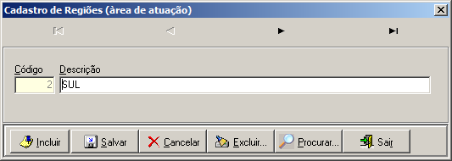

1. Clicar no primeiro botão (adicionar novo registro);
2. Digite os dados nos respectivos campos;
3. Clique em “Salvar”

|  |  |
| --- | --- |
| **DESCRIÇÃO DOS CAMPOS E FUNÇÕES** | |
| **CAMPO/FUNÇÃO** | **DESCRIÇÃO** |
| Nome | *Digite o nome das região* |
|  | |

Esse cadastro é importante para especificar a localização de seus clientes. Depois, poderá tirar relatórios de acordo com a região de cada um. Também aplicável para vendedores que são responsáveis por uma determina região.

## CADASTRO DE FORMAS DE PAGAMENTO

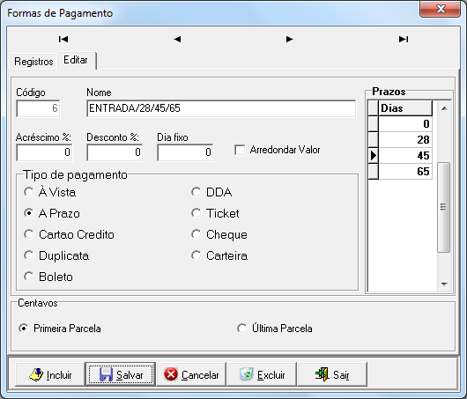

1. Clicar no primeiro botão (adicionar novo registro);
2. Digite os dados nos respectivos campos;
3. Clique em “Salvar”

|  |  |
| --- | --- |
| **DESCRIÇÃO DOS CAMPOS E FUNÇÕES** | |
| **CAMPO/FUNÇÃO** | **DESCRIÇÃO** |
| Nome | *Nome da forma de pagamento* |
| Acréscimo% | *Opcional. Acréscimo nas parcelas. Normalmente aplicado em prazos extensos* |
| Desconto% | *Opcional. Desconto na parcela. Normalmente aplicado em venda à vista* |
| Dia Fixo | *Opcional. É possível fixar os dias de vencimento nos meses seguintes. Por exemplo, se algum cliente preferir que o vencimento seja todo dia 10 de cada mês, as parcelas ficarão com vencimento para todo dia 10.* |
| Arredondar Valor | *Em caso de dizima periódica (exemplo: 7 dividido por 3 = 2,3333333333...) o sistema faz o ajustes para evitar esse problema.* |
| Tipo de Pagamento | *Informe o tipo de pagamento* |
| Centavos | *Centavos, caso gere centavos, você pode definir se os centavos devem ir para a primeira ou ultima parcela.* |
| Prazos (grade) | *Você deverá digitar os “DIAS” de vencimento conforme o planejamento.*  *Por exemplo: entrada + 28 +45 + 65 dias*  *Na primeira linha digite 0 (significa à vista). Pressione seta pra baixo*  *Na segunda linha digite 28. Pressione seta pra baixo*  *Na terceira linha digite 45. Pressione seta pra baixo*  *Na quarta linha digite 65. Pressione seta pra cima (por ser a ultima linha)* |
|  | |

## CADASTRO DE FORNECEDORES

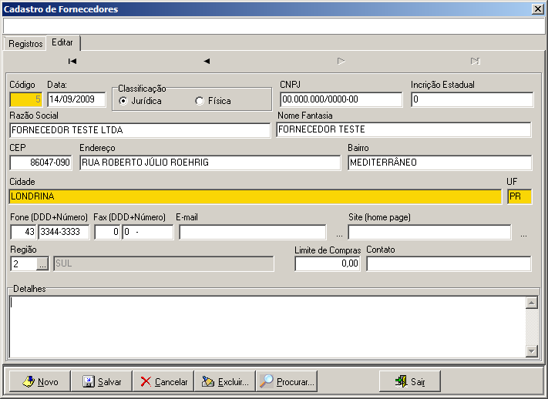

1. Clicar no primeiro botão (adicionar novo registro);
2. Digite os dados nos respectivos campos;
3. Clique em “Salvar”

|  |  |
| --- | --- |
| **DESCRIÇÃO DOS CAMPOS E FUNÇÕES** | |
| **CAMPO/FUNÇÃO** | **DESCRIÇÃO** |
| Data | *Data de cadastro. Preenchido automaticamente pelo sistema* |
| CNPJ | *CNPJ do fornecedor* |
| Inscrição Estadual/RG | *Inscrição estadual* |
| Nome | *Nome completo do fornecedor* |
| Nome Fantasia | *Nome fantasia do fornecedor* |
| CEP | *CEP do endereço do fornecedor* |
| Endereço | *Endereço de localização do fornecedor* |
| Bairro | *Bairro do endereço do fornecedor* |
| Cidade | *Tecle F8 para localizar a cidade* |
| UF | *Ao informar a cidade, esse campo será preenchido automaticamente.* |
| Fone (DDD) | *Prefixo do telefone do telefone do cliente. É necessário informar o prefixo para informações diversas e para usar como filtros em relatórios de clientes por Prefixo de telefone.* |
| Fone Número | *Numero do VOIP do cliente* |
| FAX (DDD) | *Prefixo do FAX do cliente.* |
| FAX Número | *Numero do FAX do cliente* |
| E-mail | *Email de contato do fornecedor. Importante informar para envio de e-mails tais pedidos de vendas, boletos, cobranças e relatórios.* |
| Site | *Site do fornecedor* |
| Região | *Região de localização do cliente. É importante informar para futuros relatórios.* |
| Limite de compra | *Limite de compra para o fornecedor. O sistema impedirá que sejam realizado compras acima do limite permitido. Se esse campo estiver com ZERO, o sistema não fará a checagem.* |
| Contato | *Responsável pelo atendimento* |
| Observação | *Informações que achar importante* |
|  | |

## CADASTRO DE TRANSPORTADORAS

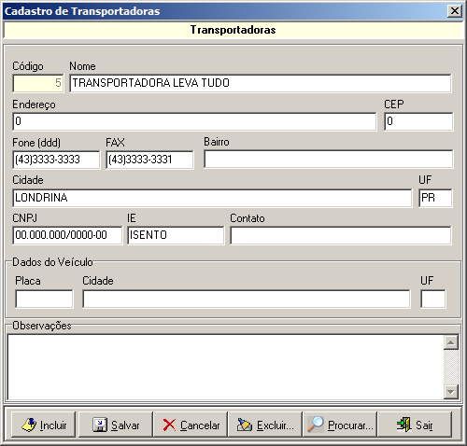

1. Clicar no primeiro botão (adicionar novo registro);
2. Digite os dados nos respectivos campos;
3. Clique em “Salvar”

|  |  |
| --- | --- |
| **DESCRIÇÃO DOS CAMPOS E FUNÇÕES** | |
| **CAMPO/FUNÇÃO** | **DESCRIÇÃO** |
| Nome | *Nome Completo da transportadora* |
| Endereço | *Endereço da transportadora* |
| CEP | *CEP do endereço do transportadora* |
| Fone Número | *DDD + Numero do telefone da transportadora* |
| FAX Número | *DDD + Numero do FAX da transportadora.* |
| Bairro | *Bairro do endereço da transportadora* |
| Cidade | *Tecle F8 para localizar a cidade* |
| UF | *Ao informar a cidade, esse campo será preenchido automaticamente.* |
| CNPJ | *CNPJ da transportadora* |
| Inscrição Estadual | *Inscrição estadual da transportadora* |
|  |  |
| Placa | *Placa do veiculo (caso seja transporte próprio)* |
| Cidade | *Cidade que consta na placa do veiculo (caso seja transporte próprio)* |
| UF | *Estado que consta na placa do veiculo (caso seja transporte próprio)* |
| Observação | *Informações que achar importante* |
|  | |

## PLANO DE CONTAS

Esse plano de contas é importante para classificar e para relatórios de receitas e despesas de sua empresa. Em caso de duvidas, o Contador de sua empresa poderá te auxiliar.

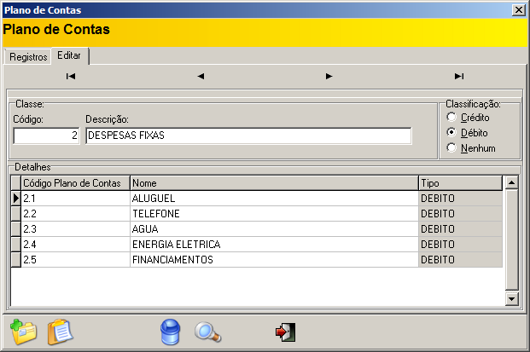

1. Clicar no primeiro botão (adicionar novo registro);
2. Digite os dados nos respectivos campos;
3. Clique em “Salvar”

|  |  |
| --- | --- |
| **DESCRIÇÃO DOS CAMPOS E FUNÇÕES** | |
| **CAMPO/FUNÇÃO** | **DESCRIÇÃO** |
|  | **CLASSE** |
| Código | *Código da classificação do plano de contas* |
| Descrição | *Cabeçalho da classificação do plano de contas* |
| Classificação | *Tipo da classificação se é CREDITO, DEBITO ou NENHUM.* |
|  | **DETALHES** |
| Código Plano de Contas | *Código unificado. Se a classe é 2 o “*Código Plano de Contas” deve ser “combinado”. 2.1 / 2.2 / 2.3 / etc...  *Código unificado. Se a classe é 3 o “*Código Plano de Contas” deve ser “combinado”. 3.1 / 3.2 / 3.3 / etc... |
| Nome | *Nome do plano de conta conforme exemplo acima.* |
| Tipo | *É preenchido automaticamente pelo sistema. Copiado do campo “*Classificação*”* |
| **Após digitar cada linha, pressione seta pra baixo pra inserir novo registro** | |

## CADASTRO DE CLIENTE PESSOA FÍSICA

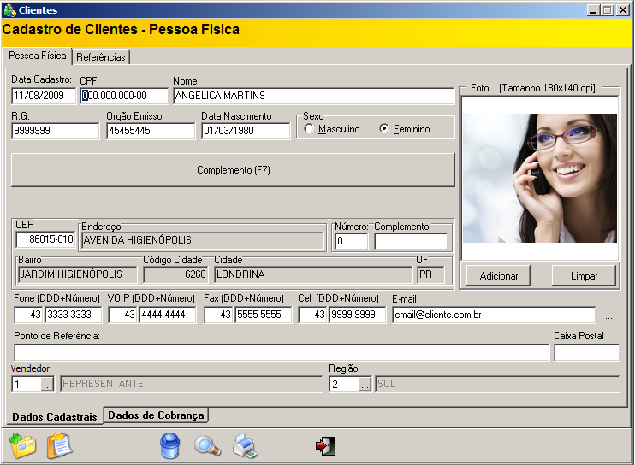

1. Clicar no primeiro botão (adicionar novo registro);
2. Digite os dados nos respectivos campos;
3. Clique em Salvar (no terceiro botão)

|  |  |
| --- | --- |
| **DESCRIÇÃO DOS CAMPOS E FUNÇÕES** | |
| **CAMPO/FUNÇÃO** | **DESCRIÇÃO** |
| Data Cadastro | *Data de cadastro do cliente. Esse campo é preenchido automaticamente.* |
| CPF | *CPF do cliente. O sistema checará se já existe algum registro com o mesmo CPF. Para evitar duplicidade. O sistema também checa se o CPF é valido conforme de acordo com a Receita Federal.* |
| Nome | *Nome completo do cliente* |
| RG | *Registro de Identificação do Cliente* |
| Orgão Emissor | *Orgao emissor do Registro de Identificação do Cliente.* |
| Data de Nascimento | *Data de nascimento do cliente* |
| Sexo | *Informe se é masculino ou feminino* |
| Foto | *Foto do cliente. A imagem deve estar em BMP com largura máxima de 180dpi e comprimento máximo de 140dpi.*  *Clique no botão Adicionar e localize o arquivo com a foto. E quiser tirar a foto, clique Limpar.* |
|  |  |
| **COMPLEMENTO (F7)** |  |
|  | |
| Filiação (Nome do Pai) | *Nome do pai do cliente* |
| Filiação (Nome da Mãe) | *Nome da mãe do cliente* |
| Naturalidade | *Cidade e estado (UF) que o cliente nasceu.* |
| **EMPREGO** |  |
| Empresa | *Empresa que o cliente trabalha* |
| Fone | *Fone da empresa que o cliente trabalha* |
| Endereço | *Endereço da empresa que o cliente trabalha* |
| Cidade | *Cidade da empresa que o cliente trabalha* |
| UF | *Estado da empresa que o cliente trabalha* |
| Cargo | *Cargo que o cliente ocupa na empresa* |
| Tempo de Serviço | *Tempo de serviço do cliente (data de admissão)* |
| Salário (R$) | *Salario que o cliente recebe na empresa em que trabalha* |
| **CÔNJUGE** |  |
| Estado Civil | *Informe se é casado, solteiro, etc...* |
| Nome do Cônjuge | *Nome do cônjuge (marido/esposa) do cliente* |
| Empresa | *Empresa que o cônjuge trabalha* |
| Fone | *Fone da empresa que o cônjuge trabalha* |
| Endereço | *Endereço da empresa que o cônjuge trabalha* |
| Cidade | *Cidade da empresa que o cônjuge trabalha* |
| UF | *Estado da empresa que o cônjuge trabalha* |
| Cargo | *Cargo que o cônjuge cliente ocupa na empresa que trabalha* |
| Tempo de Serviço | *Tempo de serviço que o cônjuge do cliente tem na empresa que trabalha (data de admissão)* |
| Salário (R$) | *Salario que o cônjuge recebe na empresa que trabalha* |
|  |  |
| CEP | *CEP do endereço do cliente.*  *Caso o CEP não exista aparecerá a seguinte mensagem:*  *Neste caso, clique com o botão direito do mouse em cima do campo “endereço” e clique no ícone que aparecerá.*  *Irá habilitar os campos para “edição”, preencha os campos manualmente.* |
| Endereço | *Endereço do cliente* |
| Numero | *Numero da residência do cliente* |
| Complemento | *Complemento do endereço cliente. Exemplo: apartamento, fundos, etc...* |
| Bairro | *Bairro do endereço do cliente* |
| Código Cidade | *Código da cidade do cliente. Deve ser o código do IBGE (para emissão da Nota Fiscal Eletrônica). Na duvida, tecle F8 para pesquisar.* |
| Cidade | *Ao digitar o Código da Cidade, esse campo será preenchido automaticamente.* |
| UF | *Ao digitar o Código da Cidade, esse campo será preenchido automaticamente.* |
| Fone (DDD) | *Prefixo do telefone do telefone do cliente. É necessário informar o prefixo para informações diversas e para usar como filtros em relatórios de clientes por Prefixo de telefone.* |
| Fone Número | *Numero do VOIP do cliente* |
| VOIP (DDD) | *Prefixo do VOIP do cliente.* |
| VOIP Número | *Numero do VOIP do cliente* |
| FAX (DDD) | *Prefixo do FAX do cliente.* |
| FAX Número | *Numero do FAX do cliente* |
| Celular (DDD) | *Prefixo do Telefone Celular do cliente.* |
| Celular Número | *Numero do Telefone Celular do cliente.* |
| E-mail | *Email de contato do cliente. Importante informar para envio de e-mails tais pedidos de vendas, boletos, cobranças e relatórios.* |
| Ponto de Referencia | *Ponto de referencia para localizar o cliente. Informe um local conhecido perto da residência do cliente.* |
| Caixa Postal | *Caixa postal do cliente. Normalmente onde não há CEP é utilizado Caixa Postal. Tal como fazendas, sítios, chácaras, etc...* |
| Vendedor | *Vendedor/Representante/Atendente responsável pelo atendimento a esse cliente. É importante informar para futuros relatórios.* |
| Região | *Região de localização do cliente. É importante informar para futuros relatórios.* |
|  | |

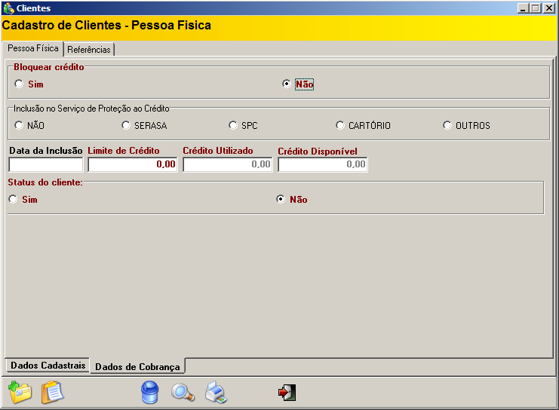

|  |  |
| --- | --- |
| Bloquear Crédito | *Se quiser impedir bloquear os créditos desse cliente, clique em SIM. O sistema impedirá qualquer venda ou lançamentos de novas contas a receber. Também é possível saber em relatórios quais clientes estão com créditos bloqueados.* |
| Inclusão no Serviço de Proteção ao Crédito | *Caso tenha incluído o cliente no serviço de proteção ao credito (por inadimplência) informe em qual deles o cliente foi incluído. Lembre-se de seguir a legislação brasileira.* |
| Data Inclusão | *Data da inclusão no serviço de proteção ao credito.* |
| Limite de Credito | *Limite de compra que o cliente pode fazer na sua empresa. É um credito rotativo. Conforme ele vai usando vai diminuindo o credito. E, conforme ele paga, vai liberando credito.* |
| Credito Utilizado | *O sistema mostra o credito utilizado* |
| Credito Disponível | *O sistema mostra o credito disponível* |
| Status do Cliente | *Informa se o cliente esta ATIVO (SIM) ou INATIVO (NÃO)* |
|  | |

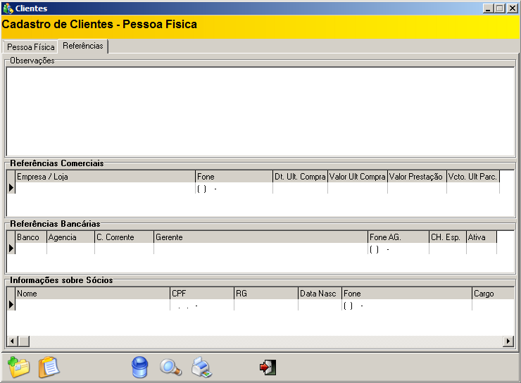

|  |  |
| --- | --- |
| Observações | *Digite informações que for importante para esse cliente. Se quiser pode copiar (CTRL+C) de outro lugar e colar (CTRL+V) nesse campo* |
| Referencias Comercial | *Referencias comercias significa em quais empresas o cliente tem ou teve créditos.* |
| Referencias Bancarias | *Informar quais bancos o cliente tem conta/credito.* |
| Informações sobre sócios | *Somente quando se tratar de pessoa jurídica (que haja sócios)* |
|  | |

## CADASTRO DE CLIENTE PESSOA JURÍDICA

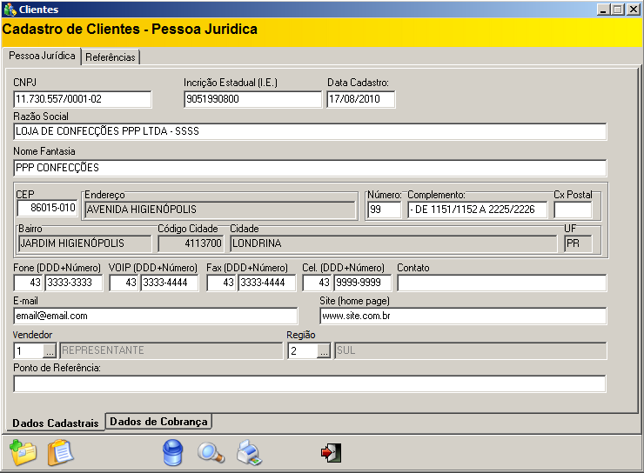

1. Clicar no primeiro botão (adicionar novo registro);
2. Digite os dados nos respectivos campos;
3. Clique em Salvar (no terceiro botão)

|  |  |
| --- | --- |
| **DESCRIÇÃO DOS CAMPOS E FUNÇÕES** | |
| **CAMPO/FUNÇÃO** | **DESCRIÇÃO** |
| CNPJ | *CNPJ do cliente. O sistema checará se já existe algum registro com o mesmo CNPJ. Para evitar duplicidade. O sistema também checa se o CNPJ é valido conforme de acordo com a Receita Federal.* |
| Inscrição Estadual | *Inscrição estadual do cliente* |
| Data Cadastro | *Data de cadastro do cliente. Esse campo é preenchido automaticamente.* |
| Razão Social | *Razão Social (Nome Jurídico) completa do cliente* |
| Nome Fantasia | *Nome fantasia da empresa.* |
| CEP | *CEP do endereço do cliente.*  *Caso o CEP não exista aparecerá a seguinte mensagem:*  *Neste caso, clique com o botão direito do mouse em cima do campo “endereço” e clique no ícone que aparecerá.*  *Irá habilitar os campos para “edição”, preencha os campos manualmente.* |
| Endereço | *Endereço do cliente* |
| Numero | *Numero da residência do cliente* |
| Complemento | *Complemento do endereço cliente. Exemplo: apartamento, fundos, etc...* |
| Bairro | *Bairro do endereço do cliente* |
| Caixa Postal | *Caixa postal do cliente. Normalmente onde não há CEP é utilizado Caixa Postal. Tal como fazendas, sítios, chácaras, etc...* |
| Código Cidade | *Código da cidade do cliente. Deve ser o código do IBGE (para emissão da Nota Fiscal Eletrônica). Na duvida, tecle F8 para pesquisar.* |
| Cidade | *Ao digitar o Código da Cidade, esse campo será preenchido automaticamente.* |
| UF | *Ao digitar o Código da Cidade, esse campo será preenchido automaticamente.* |
| Fone (DDD) | *Prefixo do telefone do telefone do cliente. É necessário informar o prefixo para informações diversas e para usar como filtros em relatórios de clientes por Prefixo de telefone.* |
| Fone Número | *Numero do VOIP do cliente* |
| VOIP (DDD) | *Prefixo do VOIP do cliente.* |
| VOIP Número | *Numero do VOIP do cliente* |
| FAX (DDD) | *Prefixo do FAX do cliente.* |
| FAX Número | *Numero do FAX do cliente* |
| Celular (DDD) | *Prefixo do Telefone Celular do cliente.* |
| Celular Número | *Numero do Telefone Celular do cliente.* |
| E-mail | *Email de contato do cliente. Importante informar para envio de e-mails tais pedidos de vendas, boletos, cobranças e relatórios.* |
| Ponto de Referencia | *Ponto de referencia para localizar o cliente. Informe um local conhecido perto da residência do cliente.* |
| Vendedor | *Vendedor/Representante/Atendente responsável pelo atendimento a esse cliente. É importante informar para futuros relatórios.* |
| Região | *Região de localização do cliente. É importante informar para futuros relatórios.* |
|  | |

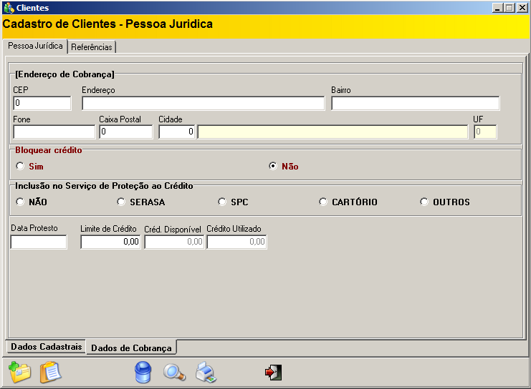

|  |  |
| --- | --- |
| Bloquear Crédito | *Se quiser impedir bloquear os créditos desse cliente, clique em SIM. O sistema impedirá qualquer venda ou lançamentos de novas contas a receber. Também é possível saber em relatórios quais clientes estão com créditos bloqueados.* |
| Inclusão no Serviço de Proteção ao Crédito | *Caso tenha incluído o cliente no serviço de proteção ao credito (por inadimplência) informe em qual deles o cliente foi incluído. Lembre-se de seguir a legislação brasileira.* |
| Data Inclusão | *Data da inclusão no serviço de proteção ao credito.* |
| Limite de Credito | *Limite de compra que o cliente pode fazer na sua empresa. É um credito rotativo. Conforme ele vai usando vai diminuindo o credito. E, conforme ele paga, vai liberando credito.* |
| Credito Utilizado | *O sistema mostra o credito utilizado* |
| Credito Disponível | *O sistema mostra o credito disponível* |
| Status do Cliente | *Informa se o cliente esta ATIVO (SIM) ou INATIVO (NÃO)* |
|  | |

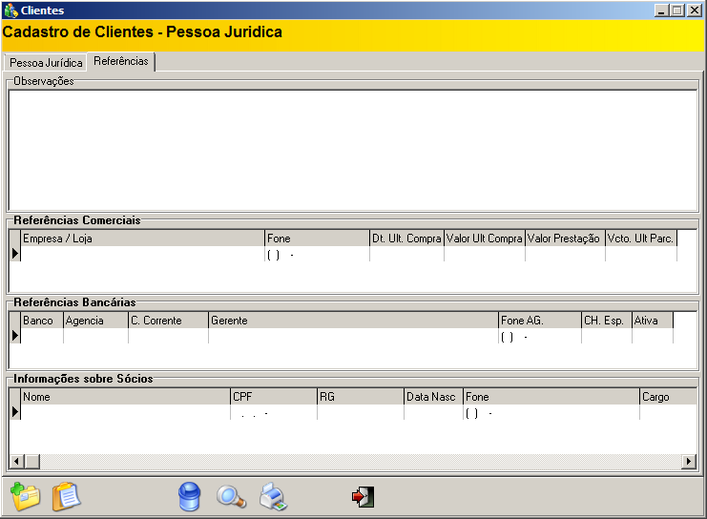

|  |  |
| --- | --- |
| Observações | *Digite informações que for importante para esse cliente. Se quiser pode copiar (CTRL+C) de outro lugar e colar (CTRL+V) nesse campo* |
| Referencias Comercial | *Referencias comercias significa em quais empresas o cliente tem ou teve créditos.* |
| Referencias Bancarias | *Informar quais bancos o cliente tem conta/credito.* |
| Informações sobre sócios | *Somente quando se tratar de pessoa jurídica (que haja sócios)* |
|  | |

# MENU COMPRAS

## COMPRAS - PEDIDO DE COMPRA

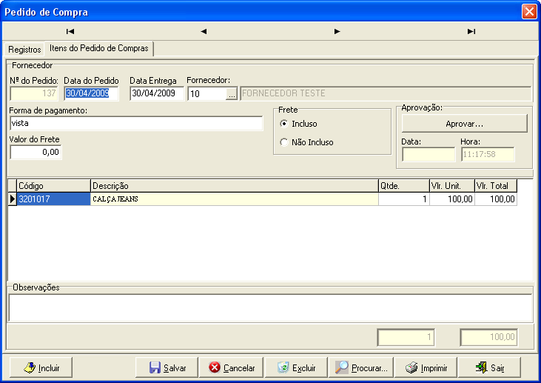

Esta tela é usada para fazer o pedido de compras para aquisição dos produtos que a empresa comercializa. Informando o fornecedor, a forma de pagamento se tiver frete informar valor, Na grade informar quais os produtos(atalho F8 para localizar produto) que você esta comprando informando sempre a quantidade e o valor unitário, se for mais de um produto apertar a seta para baixo e adicionar outro produto. Feito esse procedimentos e confirmados o pedido depois de pronto clicar no botão aprovar para que este pedido apareça na nota fiscal de entrada.

## COMPRAS - NOTA FISCAL DE ENTRADA

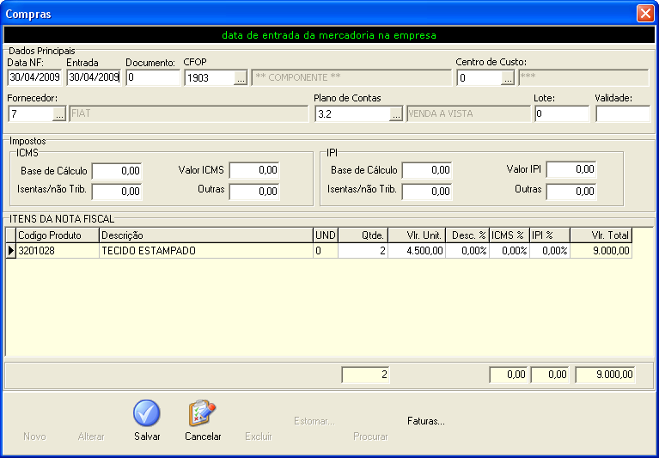

Nesta tela atualizamos o estoque com os produtos adquiridos, podendo importar do pedido de compra como lançar a nota fiscal de entrada direto sem o pedido.

# MENU PRODUTOS

## PRODUTOS - GRUPO

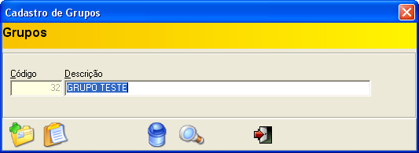

È obrigatório o cadastro de grupos para cadastrar o produto.

## PRODUTOS – SUBGRUPOS

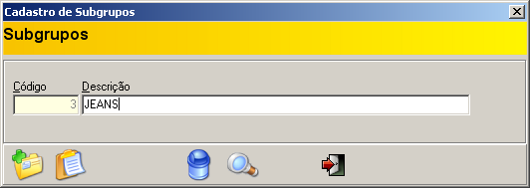

È obrigatório o cadastro de subgrupo para cadastrar o produto.

## CADASTRO

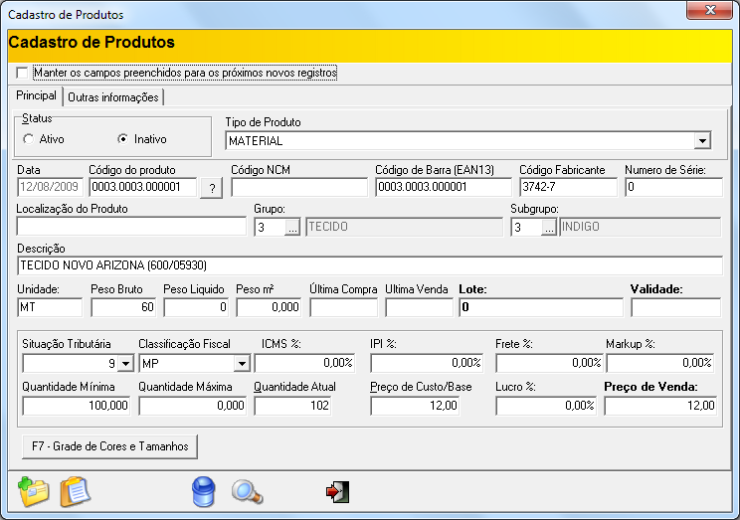

O usuário cadastra os produtos de venda da sua empresa.

Para cadastrar produto clicar no botão novo, informar se é ativo ou inativo, se é acabado, o grupo e subgrupo, o nome do produto, as quantidades mínima e máxima, a quantidade atual é a quantidade de produtos no estoque, o preço de custo e quanto você pagou na compra do produto, e o percentual de lucro na venda para cálculo do preço de venda.

O campo Código NCM é obrigatório. Caso sua empresa emita nota fiscal eletrônica.

# MENU VENDAS

## PEDIDO DE VENDA

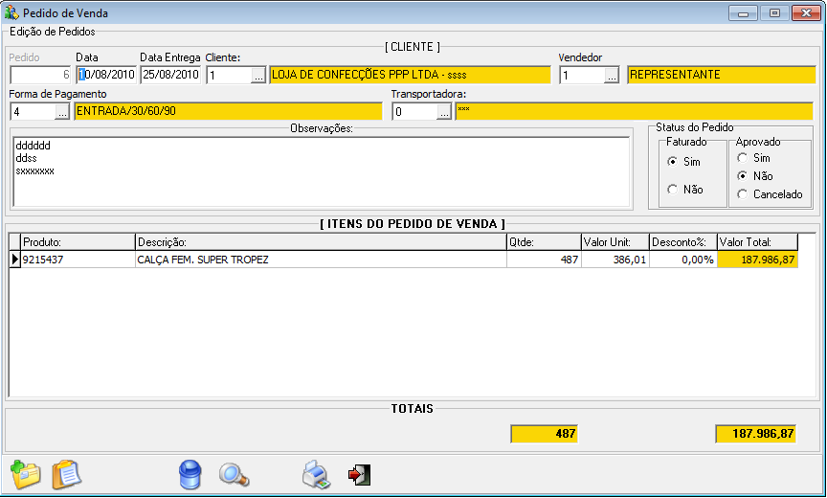

Pedido de venda: Clicar no botão novo e informar o cliente (tecla F8), o vendedor (tecla F8) e a forma de pagamento (tecla F8), e depois clicar na grade em baixo para localizar o produto (tecla F8), feito esses procedimentos informar a quantidade e salvar.

Uma função interessante: Se o usuário cadastrou o cliente com o e-mail no cadastro, na opção imprimir, você consegue mandar este pedido por e-mail para o cliente, pelo próprio sistema, entre outros recursos na função imprimir pedido.

## NOTA FISCAL/ELETRÔNICA

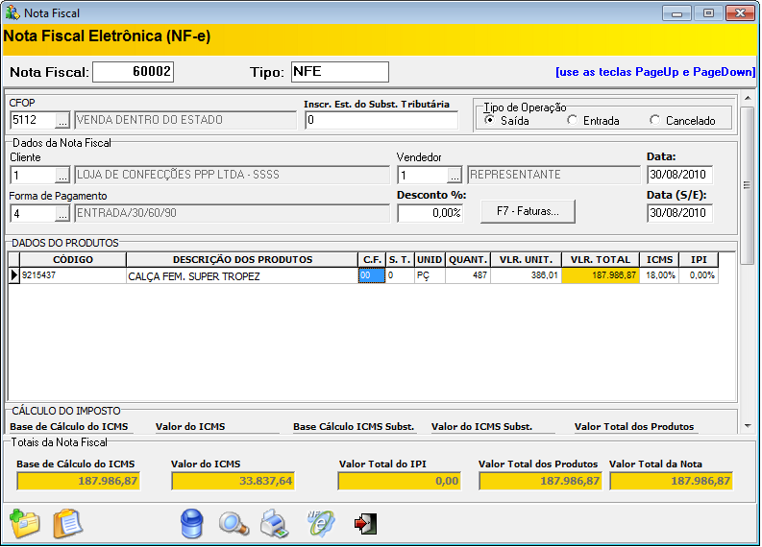

A nota pode ser feita de duas maneiras, importando o pedido, ou lançando uma nota direto nesta tela.

Para utilizar cupom fiscal o sistema deve estar homologado em seu Estado. Consulte a VESTIS para saber se o sistema está homologado em seu estado. Será necessário adquirir um modulo especifico para isso. Para o Estado do Paraná o sistema já está homologado.

## VENDA EXPRESSA

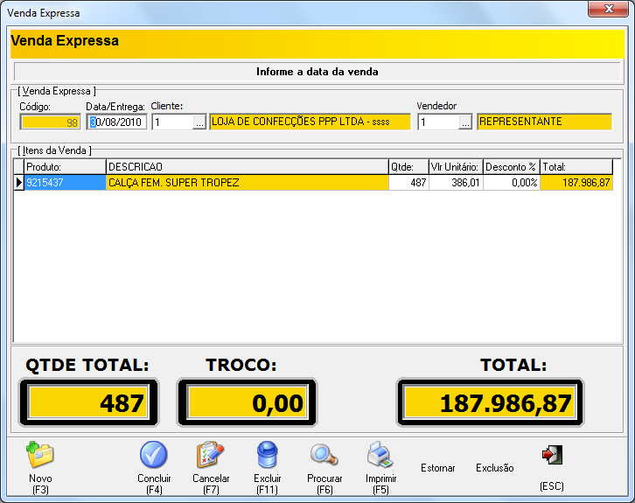

Esta função é utilizada para a venda direta para o cliente, sem emissão de nota, venda de balcão.

Pode-se importar do pedido de venda ou fazer uma venda diretamente aqui.

O venda expressa cria as parcelas com as datas estipulada no cadastro formas de pagamento, e já lança no financeiro e no contas a receber as parcelas, e da baixa do produto no estoque. Veja um exemplo mais adiante.

Vamos fazer um exemplo de uma venda importando Pedido.

1) Abra o PEDIDO DE VENDA, fazer um pedido de venda, informando todos os campos e na grade o produto com a quantidade informada, depois SALVAR.

2) Ir ao MENU VENDAS - > no VENDA EXPRESSA

3) Clicar no botão novo 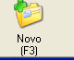

4) Clica na aba de tipo de venda IMPORTAR PEDIDO

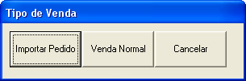

5) Aparecerá esta tela

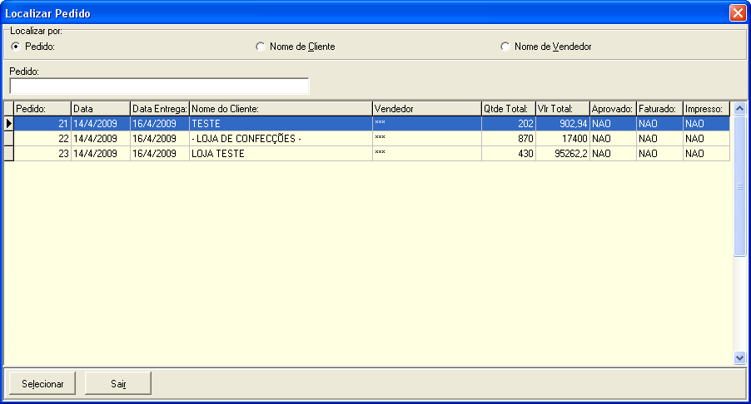

Selecione um pedido clicando no botão SELECIONAR ou apertar a tecla ENTER do teclado.

6) Aparecerá essa mensagem

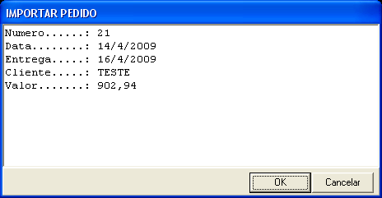

clica em OK, ou aperte ENTER do teclado.

7) Aparecerá os produtos na tela do venda expressa como a imagem abaixo.

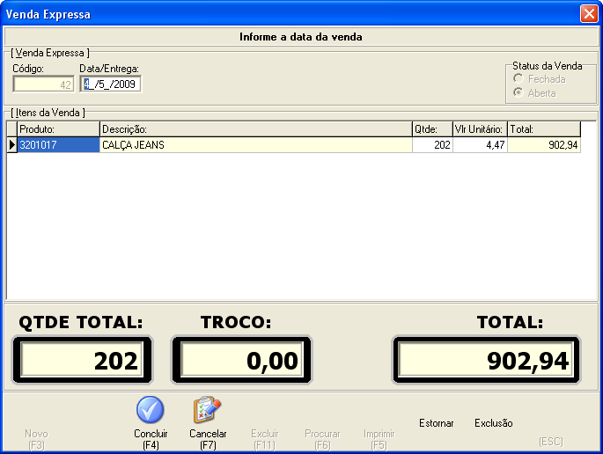

Confira se os produtos estão certo, valores, e quantidades.

8) Clica no botão CONCLUIR 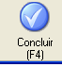

9) Aparecerá esta tela abaixo preenchida com os dados cadastrado no pedido

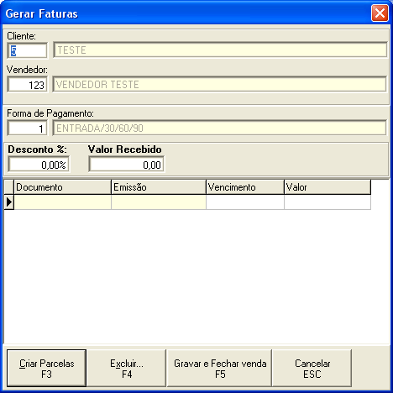

Com nome do cliente, vendedor, e formas de pagamento informadas no pedido.

Como a forma de pagamento é parcelada, clicar no botão CRIAR PARCELAS, que o programa cria dividindo o valor total pela forma de pagamento que foi escolhida em quatro vezes, entrada/30/60/90.

10) Igual a imagem abaixo:

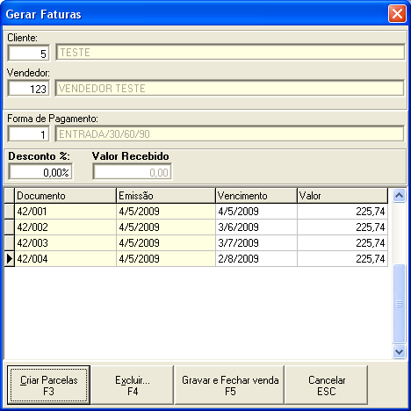

O usuário pode alterar os dados do campos, selecionando a linha e apertando F2 do teclado

Feito os procedimentos acima, clicar em GRAVAR E FECHAR VENDA, este botão é responsável por dar baixa no estoque dos produtos da venda, e lançar no financeiro contas a receber as parcelas da vendas que foram criadas.

11) Quando confirmar vai aparecer esta mensagem

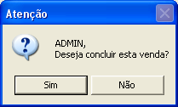

12) E após essa mensagem

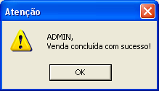

13) Para ver informações da venda clique no botão imprimir 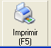 Irá trazer os dados da venda, como na imagem abaixo.

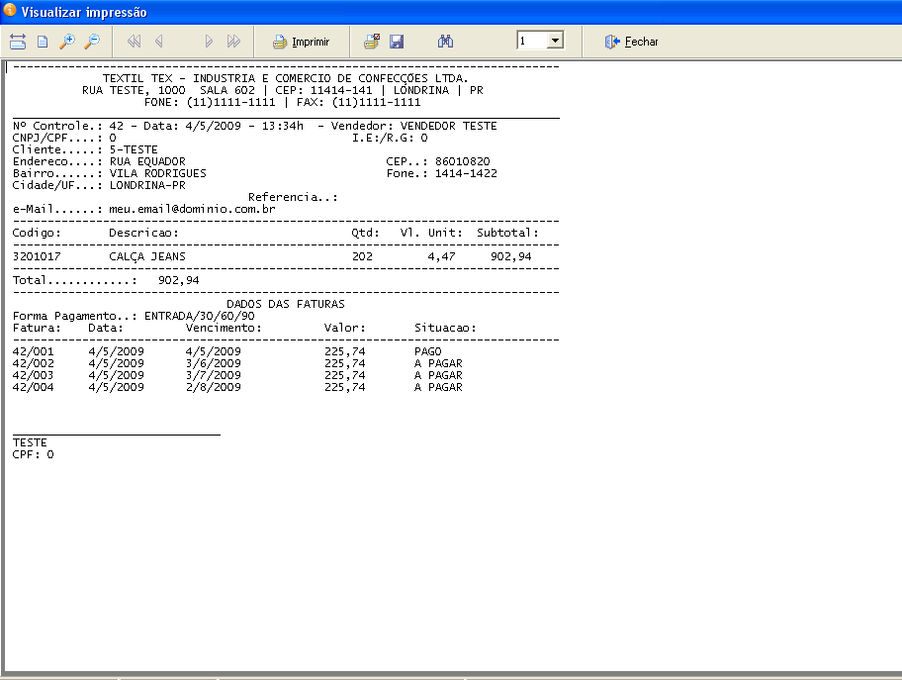

## PESQUISA DE PREÇOS

Como o próprio nome sugere, este módulo é para uma pesquisa rápida de produtos e seus respectivos valores.

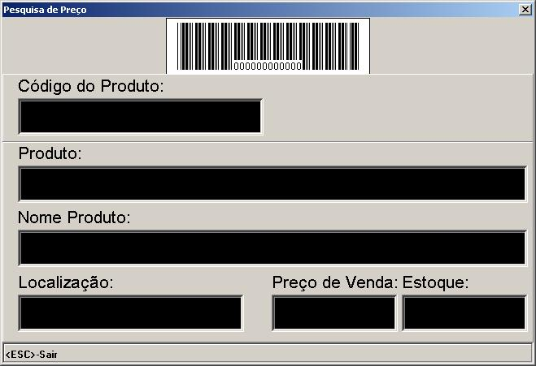

Basta entrar como o código do produto e clicar em ENTER.

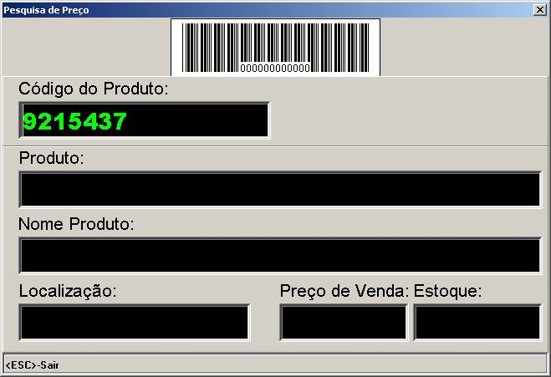

**\*Se não souber ou não se lembrar do código do produto basta clicar F8 para fazer uma pesquisa**

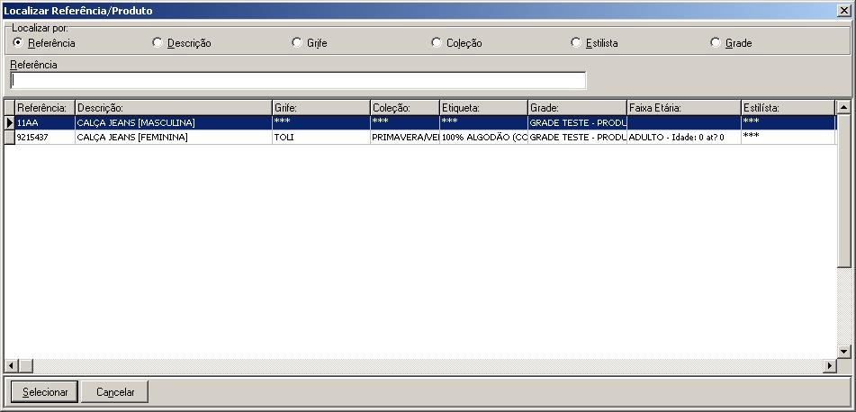

O sistema encontrará o produto e conforme cadastrado previamente, indicará em que área encontra-se o mesmo, no exemplo abaixo. O Produto está nos estoque e qual a quantidade exata em estoque.

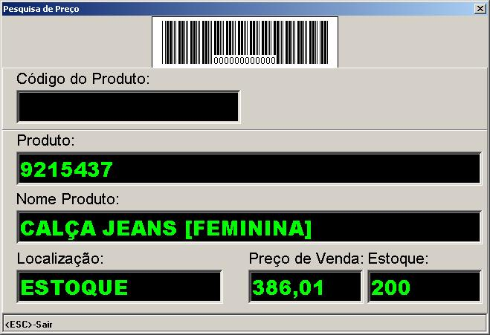

# MENU FINANCEIRO

## CONTAS A RECEBER – LANÇAMENTOS DE TÍTULOS

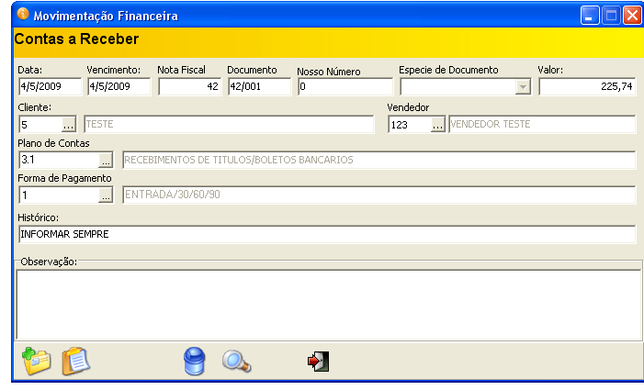

A imagem acima é um exemplo de um lançamento de uma venda feita pelo venda expressa. Se a empresa precisa lançar contas a receber por outro motivo e não utiliza a venda expressa, lança nessa tela lançamentos contas a receber. Lembrando informando todos os campos lembrando sempre do plano de contas e o campo histórico.

## CONTAS A RECEBER – RECEBIMENTOS DE TÍTULOS

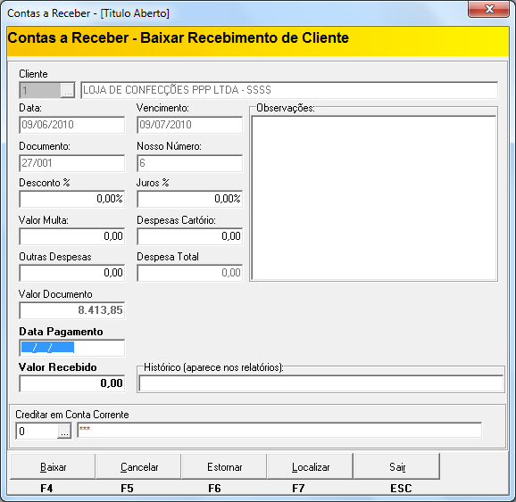

Esta imagem acima e para dar baixa em títulos que estão abertos no contas a receber. Para baixar uma parcela clicar no botão localizar a conta a receber do cliente e informar o valor, a data do pagamento e a conta se for lançar no controle bancário, se for lançar no caixa não é necessário informar a conta.

## IMPRIMIR BOLETO BANCÁRIO

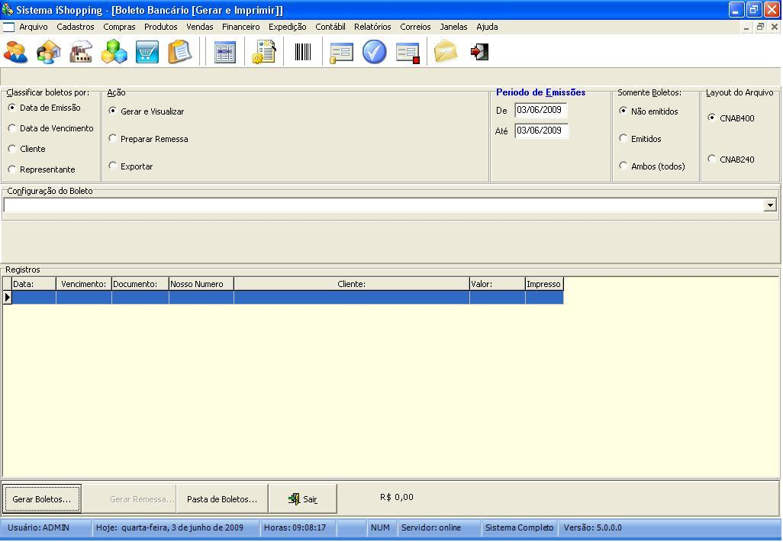

(SAIBA COMO CONFIGURAR BOLETO BANCÁRIO)

Nesta tela iremos emitir os boletos:

Realizada uma venda, no venda expressa, o sistema automaticamente lança as parcelas para emitir os boletos. Explicando função.

Função Classificar boletos por: O usuário classifica a maneira que o sistema utiliza para a emissão dos boletos.

Na Data de Emissão: O usuário selecionou o campo Data de Emissão, neste campo classifica o boleto pela data de emissão da venda.

Na Data de Vencimento: O usuário selecionou o campo Data de Vencimento, neste campo classifica o boleto pela data do vencimento da venda.

No campo Cliente: O usuário selecionou o campo Cliente, neste campo classifica o boleto pelo nome do cliente aperta F8 para localizar o cliente, lembrando esse cliente tem que existir uma venda.

No campo Representante: O usuário selecionou o campo Representantes, neste campo classifica o boleto pelo representante.

Na Função Ação: O usuário classifica a ação para que o sistema emita o boleto.

No campo Gerar e Visualizar: O usuário selecionou o campo Gerar e Visualizar, o boleto, será gerado e o usuário pode visualizar o boleto. Este boleto pode ser salvo em varias extensões.

No campo Preparar Remessa: O usuário selecionou o campo Preparar Remessa, este campo auxilia para gerar remessa de boleto em massa, um exemplo: trabalhei o dia inteiro ,e tenho 10 boletos a serem gerados no final do dia, em vez de gerar um por um, no final do dia, o usuário gera os 10 boletos criando uma remessa só.

No campo Exportar: O usuário selecionou o campo Exportar, este campo ele gera os boletos, e exporta o boleto para a pasta C:\VESTIS\BOLETOS, terminado a exportação, o usuário pode enviar esses boletos por email, ou correio, da melhor forma que atenda a sua loja ou empresa.

Na Função Período de Emissões: O usuário seleciona o período, para a emissão dos boletos.

No campo De: O usuário especifica o período de emissões De, qual a data que ele quer que seja iniciado, o processo de gerar os boletos.

No campo Até: O usuário especifica o período de emissões Até, a data que ele quer que seja finalizado, o processo de gerar os boletos.

Exemplo De 01/05/09 ate 05/05/09 o sistema irá trazer as vendas desse período e você gera o boleto.

Na função Layout do Arquivo: E a forma de geração do boleto do layout, por default deixar no CNAB-400

Na Função, Configurações de Boleto: Onde o usuário, vai informar os dados da conta corrente já cadastradas para as emissões do boleto.

Informados todos esses procedimentos acima, clica no botão Gerar boletos para gerar o boleto, se estiver selecionado na função Ação remessa, o botão gerar remessa irá ser habilitado.

## CONCILIAÇÃO BANCÁRIA

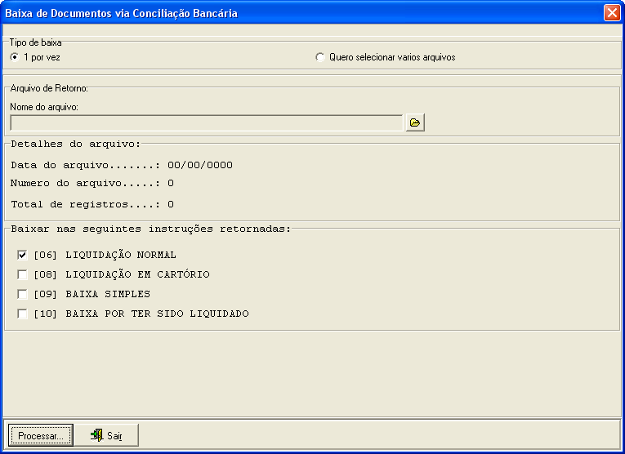

O usuário informa qual o tipo de remessa que vai utilizar, localizando o arquivo de remessa. Informando qual das baixas quer que o sistema utilize para fazer a conciliação bancária.

## CONTAS A PAGAR – Lançamento de Títulos

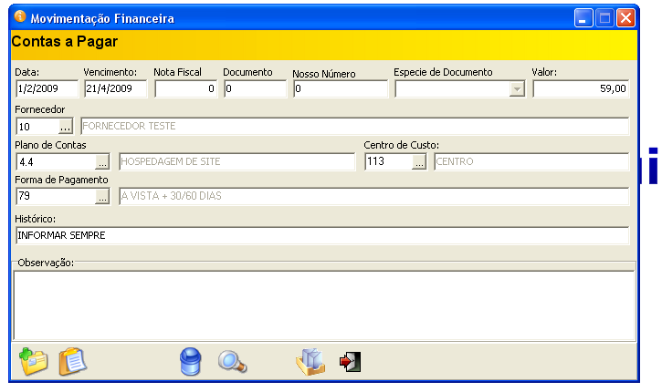

Esta imagem acima é um exemplo de lançamento de contas a pagar de uma compra que empresa comprou os produtos do fornecedor. Se a empresa precisa lançar contas a pagar ou outros lançamentos utilizar lançamentos de títulos do contas a pagar. Lembrando informando todos os campos lembrando sempre do plano de contas e o campo histórico.

## CONTAS A PAGAR – Pagamento de Títulos

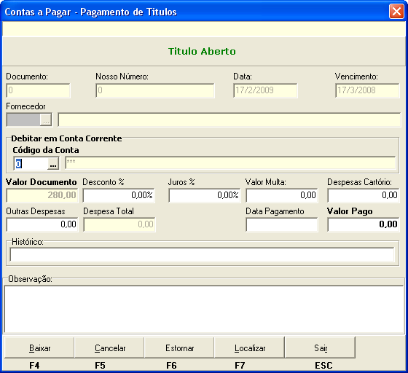

Esta imagem acima e para dar baixa em títulos que estão abertos no contas a pagar, para fazer isso clicar no botão localizar o título do fornecedor e informar o valor e data do pagamento e a conta, se for lançar no controle bancário e se for lançar no caixa não é necessário informar a conta.

## CONTROLE BANCÁRIO

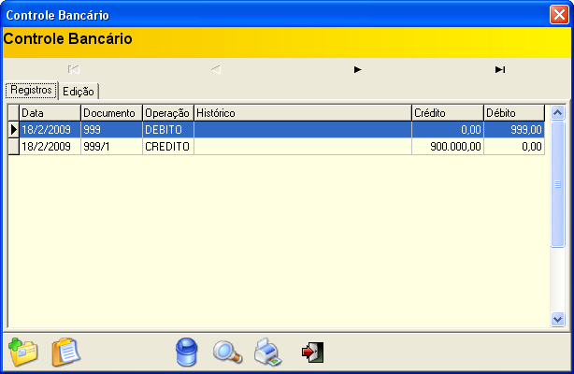

Nesta tela mostra onde a empresa baixou os títulos que estavam em aberto, tanto no contas a receber quanto no contas a pagar, informando uma conta bancaria e se é créditos (Contas a Receber) ou se é débitos (Contas a Pagar). Mais informações sobre o controle bancário consultar o relatório controle bancário.

## CONTROLE CAIXA

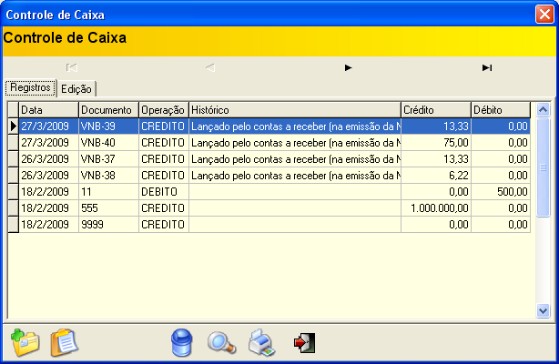

As operações de vendas a vista, ou vendas com entrada, e baixa de títulos, vão aparecer no controle de caixa, como mostra a imagem acima. Lembrando na hora da baixa no documento tanto no contas a receber como no contas a pagar e não informando uma conta esse valor do documento irá para o caixa. Mais detalhes no das entradas de dinheiro no caixa, consultar o relatório de controle de caixa.

Para relatório do controle de caixa acesse o menu **RELATÓRIOS->CONTROLE DE CAIXA.**

## CADASTRO DE BANCOS

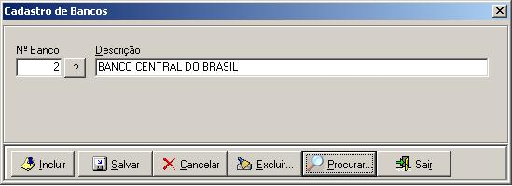

Este módulo, Já vem configurado automático com todos os códigos dos bancos registrados no **BANCO CENTRAL DO BRASIL**.

Para encontrar o banco desejado, basta clicar em **PROCURAR**  e em seguida encontrar o cadastro.

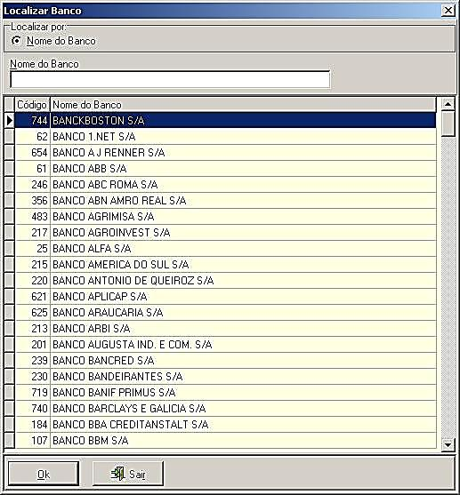

## CONTA CORRENTE/CONFIGURAR BOLETO

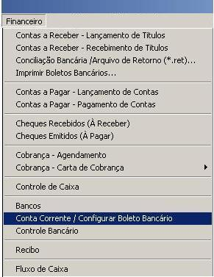

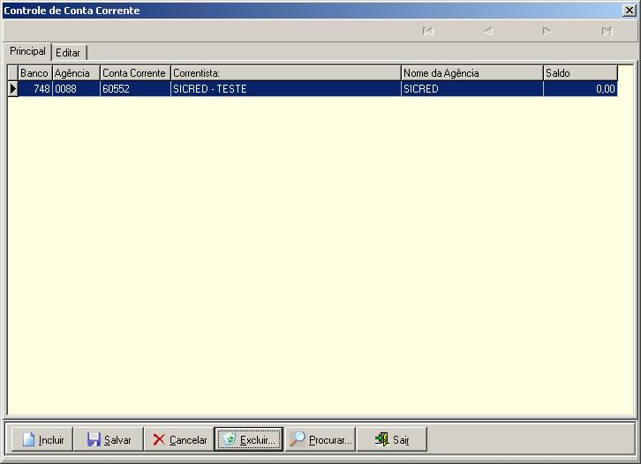

Clicar em **INCLUIR.** 

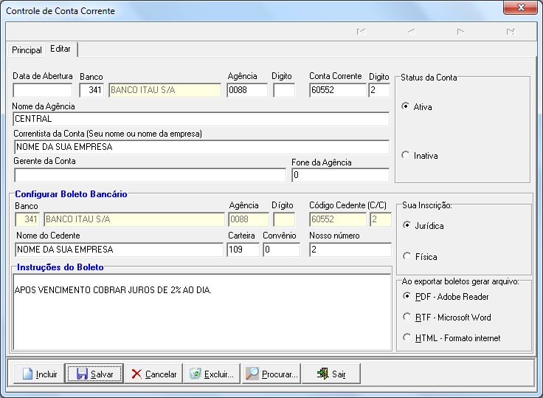

**DATA DE ABERTURA:**

não é um campo obrigatório.

É a referência da data de abertura da conta.

**BANCO:**

Procure a agência bancária adequada apertando F8

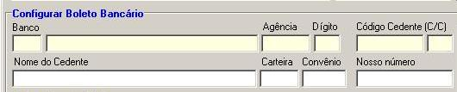

**ESTE É O CAMPO DE CONFIGURAÇÃO DO BOLETO.**

**BANCO:** F8 para encontrar a agência bancária.

**NOME DO CEDENTE:** Nome da pessoa física ou jurídica.

**CARTEIRA:** Deve ser cadastrado junto ao banco.

**CONVÊNIO:** Deve ser cadastrado junto ao banco.

**NOSSO NÚMERO: N**umero inicial, para a sequencia.

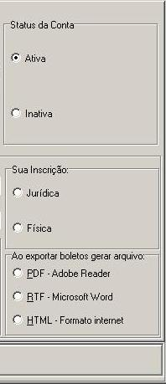Neste campo será definido:

**STATUS DA CONTA s**e ativa ou inativa

**INSCRIÇÃO:** Pessoa Jurídica ou Física

**EXPORTAR:**

**PDF:** Formato de texto digital

**RTF:** Formato de texto.

**HTML:** Formato de internet

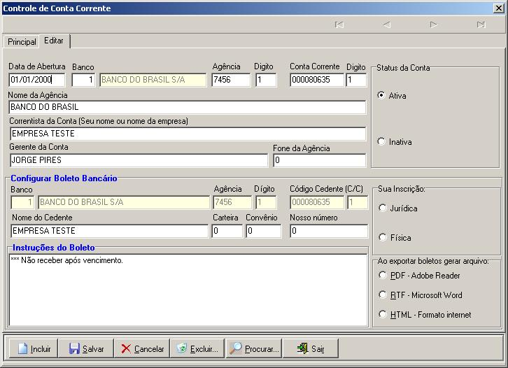



Para finalizar somente clique em SALVAR

## CONTROLE BANCÁRIO

Controle total de suas contas bancárias, gerencie qual a movimentação dessas contas

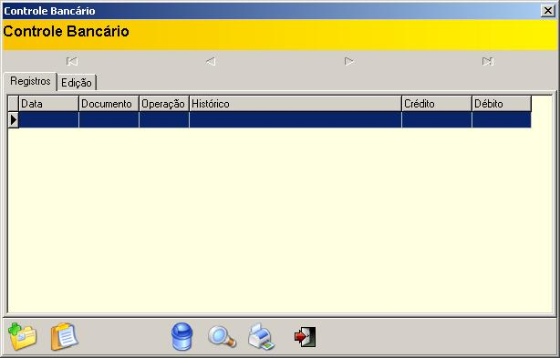

Para iniciar o cadastro, clique em **ADCIONAR NOVO REGISTRO. **

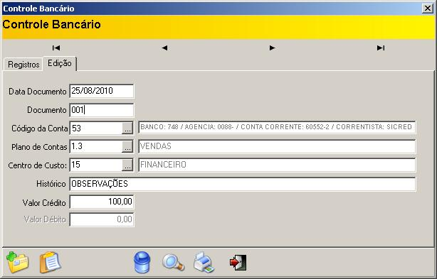

**DOCUMENTO:** Numero editado pelo usuário.

**HISTÓRICO**: Observações pessoais.

## RECIBO

Este módulo é usado para impressão pelo próprio sistema de um recibo comum.

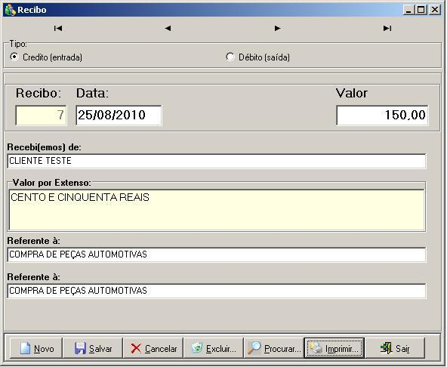

Depois de preencher os campos, poderá visualizar, clicando em “IMPRIMIR’ 

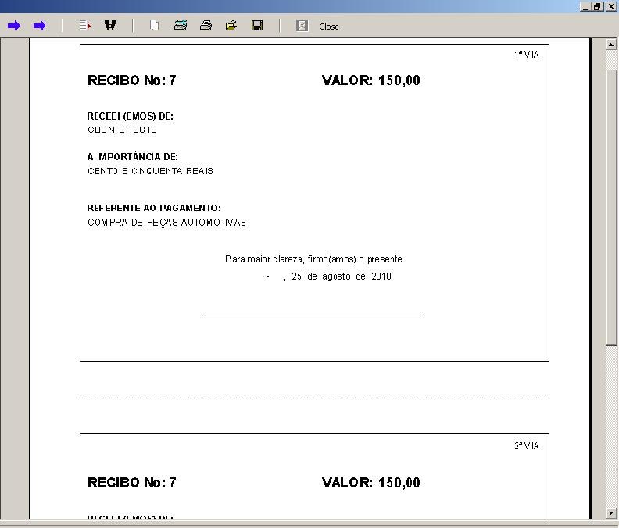

Note que já é impresso em duas vias.

## FLUXO DE CAIXA

Este módulo é usado para gerar uma previsão das receitas da empresa a longo prazo.  
O sistema calcula automaticamente a previsão em um determinado período, somando todos os parâmetros de receitas e despesas para calcular por exemplo num período futuro de 5 anos qual será a receita da empresa.

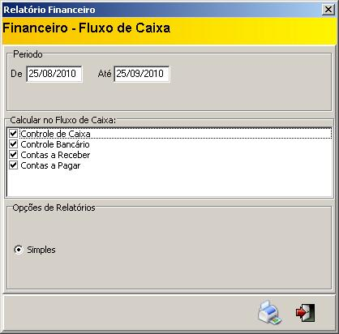

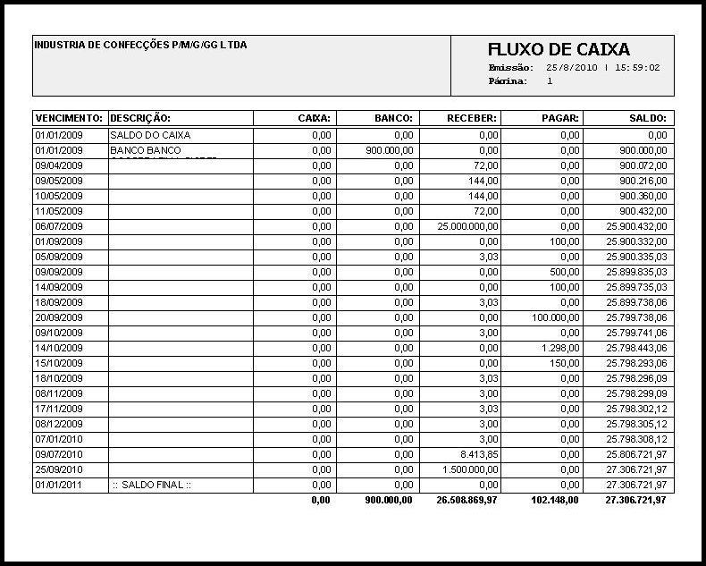

**ENTENDA QUE**:

Neste sistema não existe funções para abrir e fechar o caixa. Isso é feito automaticamente pelo sistema e tratado por meio de relatório do controle de caixa. O próprio sistema faz as devidas classificações dando informações precisas. Trate esses relatórios gerados como meras informações ou como fechamento de caixa.

## ROTEIRO DE ORDEM DE USO E CADASTROS NO SISTEMA.

1. No Menu Cadastro -> Vendedor cadastrar os vendedores para que sejam informados nos campos de cadastro de clientes e nas vendas.
2. No MENU CADASTRO -> REGIÃO Cadastrar as regiões de atuação que a sua empresa ou vendedores trabalham.
3. No MENU CADASTRO -> CLIENTES cadastrar os clientes da empresa, informando vendedor e região.
4. No MENU CADASTRO -> FORNECEDORES cadastrar os dados dos fornecedores de seus produtos, dados completos.
5. No MENU CADASTRO -> TRANSPORTADORA cadastrar as transportadoras que serão utilizadas na emissão de notas fiscais.
6. No MENU CADASTRO -> FORMAS DE PAGAMENTO cadastrar as formas de pagamento utilizadas nas vendas.
7. No MENU CADASTRO -> DEPARTAMENTOS/CENTRO de Custos cadastrar os departamentos da sua empresa, como RH, TI, Administração etc.
8. No MENU CADASTRO -> PLANO DE CONTAS cadastrar o plano de conta da empresa, para o sistema lançar no financeiro.
9. No MENU CADASTRO -> CFOP cadastrar os CFOP ( Código Fiscal de Operações e Prestação) a ser utilizado na emissão das notas fiscais. Esse dado é necessário para atender ao fisco.
10. No MENU PRODUTOS -> GRUPO cadastrar os grupos do produtos, campo obrigatório.
11. No MENU PRODUTOS -> SUBGRUPO cadastrar os subgrupos de produtos (produto derivado do grupo).
12. No MENU PRODUTOS -> CADASTROS PRODUTOS cadastrar os produtos. Faça um cadastro completo informando quantidade mínima, máxima, estoque inicial, preço de custo e margem de lucro para o sistema gerar o valor de venda do produto. Automaticamente.
13. No MENU COMPRAS -> PEDIDO DE COMPRAS cadastrar os pedidos de compras (caso sua empresa utilize), informando o nome do fornecedor e outros itens já cadastrados que deseja comprar.
14. No MENU COMPRAS -> NOTA FISCAL de Entrada lançar as notas fiscais de entrada. Permite importar dados do pedido de compra realizado anteriormente.
15. No MENU VENDAS - > PEDIDO de VENDA cadastrar pedido de venda para o cliente, informando o cliente, vendedor, formas de pagamento e na grade os produtos. Existem varias funções no modulo de impressão como converter para outros formatos (PDF, XLS e DOC) e mandar por e-mail pelo próprio sistema.   
      
    **ENTENDA QUE**: O fato de fazer pedido de venda não dá baixa no estoque. A baixa é realizada somente quando emite Nota Fiscal ou utiliza o modulo *Venda Expressa*.
16. No MENU VENDAS - > APROVAÇÃO PEDIDO tendo o cliente já aprovado o pedido de venda, o usuário localiza o pedido e aprova para fazer o faturamento.
17. No MENU VENDAS - > VENDA EXPRESSA: O usuário importa o pedido já aprovado, clica em concluir, informa os dados para faturas, clica no botão gravar. O produto da venda foi baixado no estoque e as faturas lançadas no financeiro, contas a receber.   
      
    O usuário também pode fazer uma venda normal, sem aprovação do pedido, indo em venda expressa, nova venda, venda normal, localiza o produto, depois clica em concluir, informa o cliente, vendedor e formas de pagamento, e depois cria as parcelas e clica em gravar e fecha venda, dando baixa do produto no estoque e lançando no financeiro as parcelas.

Seguindo o “ROTEIRO DE ORDEM DE USO E CADASTROS NO SISTEMA” você pode obter os resultados acessando os relatórios.

**CONSIDERAÇÕES FINAIS**: Este sistema foi projetado para atender empresas de todos os portes (micro, pequenas, médias e grandes empresas), não importa se a empresa tem 1000 funcionários ou apenas 1, não importa se a empresa possua 1000 computadores ou apenas 1, este sistema possui regras de uso (conforme tudo que leu acima) para atender sua empresa com extrema eficiência e precisão.

Os sistemas que estão em nossos sites são para micro e pequenas empresas. A VESTIS possui sistemas ERP para empresas de médio e grande porte com outra estrutura de banco de dados. Implantados em muitos clientes em todo o Brasil. Consulte-nos e conheça nossos sistemas ERP para comércio, prestação de serviços ou indústria de confecções.

TODA A EQUIPE ENVOLVIDA NA ELABORAÇÃO DESTE MANUAL AGRADECE SUA ATENÇÃO. BOM TRABALHO E CONTE CONOSCO.